Základní škola Volary, příspěvková

organizace


VÝROČNÍ ZPRÁVA

školní rok
2023 - 2024

Charakteristika školy

1. Základní údaje

Základní škola s právní subjektivitou od 1. 2. 1993 hospodaří jako příspěvková organizace.
1. stupeň (1.- 5. postupný ročník) s 10 kmenovými třídami
2. stupeň (6. - 9. postupný ročník) s 9 kmenovými třídami
3 oddělení školní družiny
19 tříd ve školním roce 2023/24

Počet žáků
386
Ve třech odděleních ŠD bylo zapsáno 69 dětí. Ve ŠK pracovalo 11 zájmových útvarů s 96 dětmi.
Logopedie, Reedukace čtení 2x, Dramatický, Volaráček, Cambridge English 3x, Školní klub, Kurz Čj pro cizince

Vyučovací proces zabezpečoval pedagogický sbor ve složení:
Počet učitelů: 36 1. stupeň - 12
2. stupeň - 21 + 2 zástupci ředitele a 1 ředitel školy
14 asistentů pedagoga
3 vychovatelky ŠD

Školní poradenské pracoviště:
Mgr. Lucie Wagnerová - školní speciální pedagog
PhDr. Alena Wagnerová - školní psycholog
Bc. Bára Gajdošová - adaptační koordinátor

Technický chod školy zabezpečovalo 13 provozních pracovníků.

2. Materiálně - technické zabezpečení školy
Pro zabezpečení výuky má škola k dispozici 28 učeben, z toho 7 odborných, 18 kmenových a 3 družinové třídy. Na výuku tělesné výchovy jsou k dispozici 2 tělocvičny a školní hřiště. Pro další aktivity byly v permanenci učitelská i žákovská knihovna a společenská místnost pro slavnostní a společenské akce. Jako výstavní prostory sloužily chodby školy. Stravování zabezpečuje školní kuchyně s jídelnou. K budově náleží školní pozemek pro výuku pěstitelských prací.

3. Opravy a zlepšení prostředí

- Vytvořili jsme monitorovací zprávu - iRop doplnění IT technikou, rekonstrukce sítě, nové učebny – informatiky, chemie, přírodopisu, jazykové učebny, robotiky, zvelebování okolí školy (okolí školního hřiště) vše za cca 7 mil Kč
- Z projektu iROP jsme posílili konektivitu v budově za cca 1,6 mil Kč
- doplnění a obměna přístrojů ve školní jídelně
- obnova části pozemku pro pěstitelské práce
- květinová výzdoba okolí školy
- malování 1. a 6. tříd, společných prostor
- pravidelná revize hasicích přístrojů a požárních hydrantů
- pravidelné revize těl., el. nářadí, el. rozvodů, hromosvodů atd.
- pravidelné technické opravy

4. Výchovně - vzdělávací proces

V průběhu školního roku se učitelé zaměřovali na plnění úkolů zakotvených v ročním plánu práce školy, v plánech předmětových komisí a metodických sdružení. Výchovně-vzdělávací proces probíhal dle 2. verze „ŠVP - ROZUM A CIT.
V oblasti přístupu k přípravě žáků na vyučování jsme přijali doporučení ČŠI, v jehož důsledku se snížil vysoký počet neúčinných kázeňských opatření a bude aktivněji předcházeno školní neúspěšnosti žáků. Posílena je aktivní spolupráce školy se zákonnými zástupci žáků. Pokračovali jsme v cíleném začleňování žáků - cizinců do českého kolektivu. V hodinách Čj byla posílena přítomnost asistentů pedagoga a ve své činnosti pokračovaly kroužky českého jazyka pro cizince s cílem snížit jazykovou bariéru těchto dětí.
Učitelé během tohoto období pracovali v jednotné informační platformě - aplikaci MS Teams, která se osvědčila jako efektivní nástroj komunikace, a do níž měli přístup všichni žáci.
V tomto školním roce byl zahájen projekt zaměřený na žáky se sociálním znevýhodněním, kterým se nedostává potřebné podpory k řádnému průběhu vzdělávání. Projekt trvá do září 2025 a je dotován částkou cca 4,5 mil Kč. Škola tím získala finanční prostředky na asistenty pedagoga, psychologa a pedagogickou intervenci (doučování). Další prostředky na doučování jsme čerpali z programu MŠMT. Celkově jsme v období 1. 9. - 31. 8. 2024 podpořili přes 108 žáků v 350 hodinách. Pedagogická intervence byla cílena na doplnění učiva z distanční výuky, na přípravu žáků na přijímací zkoušky na střední školy. Intervence měly prokazatelně kladný vliv na výsledky přijímacího řízení. Všichni vycházející žáci, kteří se hlásili na střední školy, uspěli. Ve druhém pololetí 2 žáci konali opravné zkoušky, jedna žákyně opakuje ročník.

5. Žákovský parlament
- volby, podepsání smluv, zvolení funkcí v ŽP a zvolení rychlých spojek pro první, druhé a třetí ročníky proběhlo v září, v průběhu roku poté došlo k několika změnám
- pracoval jako „Koordinační centrum“ pro Jihočeský kraj
6. Školní úrazy
Ve školním roce 2023/24 bylo do knihy úrazů zapsány 3 úrazy, z toho 3 byly odškodněny.
- 3 úrazy se staly při TV

7. Plnění ročního plánu práce
Roční plán práce byl plněn průběžně, po ročnících byly zpracovány tematické plány pro jednotlivé předměty, dílčí úpravy byly včas projednány. Během školního roku docházelo k následujícímu:
- učitelé používají program Škola OnLine
- návštěvy divadel, městské knihovny, kulturních zařízení, besedy s policií, s jednotkou záchranného systému,
- konaly se exkurze na úřady práce, akce k volbě povolání, výukové programy NP Šumava, atd.
- proběhly sportovní akce: LAO, turnaj ve florbalu, turnaj v malé kopané, v košíkové, odbíjené
- v loňském šk. roce proběhly recitační a pěvecké soutěže, školní kola olympiád (Čj, Aj, D, P, M, Logická olympiáda)
- žáci 3., 4. a 5. tříd absolvovali plavecký výcvik
- tradičně velmi úspěšný Vánoční trh se uskutečnil 28. 11. 2024 na podporu o.p.s. Pomocné tlapky
- žáci byli na třídnických hodinách a ve vyučovacích hodinách OaRv, VPZ, P, inf a dalších předmětech seznamováni s problematikou zneužívání návykových látek a hrozbami z prostředí internetu
- pravidelná pozornost a pomoc byla, stejně jako v minulém školním roce, věnována dětem s vývojovými poruchami. Ve velmi omezené míře učitelé zabezpečovali reedukaci čtení: H. Klodnerová, J. Rashedi. Individuální logopedickou péči vedla D. Cedivodová
- 79 žákům byla poskytována podpůrná opatření
- 20 žákům bylo poskytnuto vzdělávání podle IVP
- v matematice a českém jazyce závěrečného ročníku byla žákům věnována pomoc při přípravě k přijímacím zkouškám na střední školy
- ve výuce cizích jazyků byl kladen důraz na konverzaci a propojení tematických celků s běžným životem
- téměř v každém čísle „Volarského zpravodaje“ vyšel minimálně jeden článek ze života a dění ve škole
- velký zájem rodičovské veřejnosti byl opět zaznamenán při předávání pamětních listů žákům 9. tříd
- Jana Fistrová pravidelně aktualizovala panely "Ze života školy"
- během školního roku byla vytvářena a obměňována výzdoba školních prostor, jejím garantem je p. uč. Š. Andraschková, uč. Vv a 1. stupně a asistenti pedagoga
- výzdoba na prvním stupni byla tematicky měněna podle ročních dob a podíleli se na ní všichni učitelé a vychovatelé a asistenti pedagoga nižších ročníků
- Jana Fistrová doplňovala školní kroniku
- J. Šiman a J. Fistrová vedli fotodokumentaci akcí školy
- Podařilo se zorganizovat lyžařský kurz pro 8. ročníky a turistický kurz pro 9. ročníky
- aktuální dění školy zachycují internetové stránky školy (akce, besedy, projekty, …)
- webové stránky školy byly pravidelně aktualizovány
- rozvíjíme partnerskou spolupráci se správou NPŠ, využíváme nabídek přírodovědných programů a exkurzí, obdrželi jsme množství propagačních a učebních materiálů
- pokračovali jsme partnerské spolupráci s Lesy ČR
- vyučující se pravidelně věnovali zaostávajícím a nemocným žákům
- pokračovala spolupráce se SRPDŠ, např. sponzorování akcí, vyhodnocení soutěží, odměny nejlepším žákům apod.
- pravidelně byla aktualizována školní matrika
- rozvíjela se spolupráce s PPP v Prachaticích
- ve spolupráci s MŠ proběhla předzápisová schůzka rodičů s PhDr. Alenou Wagnerovou a učitelkami
1. stupně, zápis dětí do 1. ročníků a schůzka učitelek MŠ a ZŠ - společné školení
- pokračovali jsme ve spolupráci s Britským centrem při JČU.
- Žáci získali certifikáty Cambridge English: 5 žáků Starters, 4 žáci Movers, 11 žáků Flyers a 5 žáků PET a jeden žák FCE
- všichni pedagogové používají při výuce IT technologie

Žáci s OMJ
Školu navštěvovalo šest ukrajinských žáků ve věku od 7 do 15 let. Jejich včleňování do kolektivů jednotlivých tříd a prostředí české školy obecně nebylo snadné a podíleli se na něm prakticky všichni zaměstnanci. Formou kroužku byla zajištěna mimořádná výuka češtiny pro cizince (S. Naumová, L. Slabyhoudková). Zajistili jsme pracovní pozici pro asistentku z Ukrajiny, učitelku matematiky, která individuálně pracuje se žáky ukrajinské národnosti a koordinuje spolupráci se zákonnými zástupci (M. Zahorska). Značným úsilím všech pedagogů se postupně dařilo zvládat problémy, se kterými jsme se při včleňování těchto nových žáků setkávali. Postupně se daří zapojit ukrajinské žáky do mimoškolních aktivit, chodu školní družiny a školního klubu. Škola v tomto směru spolupracovala se ZUŠ Volary, DDM Volary, KIC Volary a dalšími subjekty i jednotlivci. Jazykový handicap vietnamských žáků je také významný. U vietnamské komunity pomáhá úzká spolupráce s vietnamskou maminkou žáka 7. r., která je ochotna předávat informace i zákonným zástupcům, kteří češtinu natolik neovládají. V kroužku českého jazyka pro cizince pracovalo 13 žáků 1. a 2. stupně.
ZŠ využila možností, které nabízelo MŠMT a řada dalších organizací charitativního charakteru, získala mimo jiné učební materiály (učebnice, pracovní sešity, knihy), které využije při výuce žáků s OMJ.

Plnění školního vzdělávacího programu:
Ve školním roce 2023-24 jsme dále pracovali dle ŠVP Rozum a cit, nemuseli jsme přistupovat ke změnám. Podařilo se splnit všechny výstupy a celý rok pracovat dle našeho ŠVP. Výstupy jsme upravovali pouze u vzdělávání ukrajinských žáků, kterým se výstupy připravili přímo na jednotlivce dle jejich schopností a věku.

Vzdělávání pedagogů

Velká pozornost byla věnována vzdělávání učitelů. Učitelé se účastnili především akcí konaných mimo pracovní dobu. Společné vzdělávání se uskutečnilo v rámci tzv. webinářů. Tato výuka probíhala individuálně dle potřeb každého pedagoga (SYPO, NPI, čerpání z videí na Youtube, některé vzdělávání jsme si zajišťovali sami a bylo přímo mířené na potřeby učitelů.
Vzdělávání všech pedagogů bylo zaměřeno na formativní hodnocení a škodlivost používání mobilních telefonů.
Většina vzdělávacích akcí byla hodnocena kladně a získané poznatky a náměty učitelé následně použili ve vyučovacích hodinách. Vše probíhalo v souladu s finančními možnostmi školy. Pravidelná pozornost byla věnována proškolování pedagogů a provozních zaměstnanců v požární ochraně a bezpečnosti práce. .
Výchovně - vzdělávací činnost byla vedením školy kontrolována. Kontroly byly rovněž cíleny na používání IT-technologií při výuce a dodržování školního řádu žáky i zaměstnanci. Plány práce byly dodržovány, rovněž zásady BOZP a PO. Vedení školy věnovalo pozornost dodržování organizačních a bezpečnostních opatření k předcházení úrazům.

8. Plnění úkolů metodických orgánů

Hodnocení plánu práce Pk Čj ve školním roce 2023/24
Vyučující Čj: Mgr. Štěpánka Andraschková – 7.C, 8. AB, 9. B, CvČj - 2 skupiny
Mgr. Pavlína Pavlíková – 9. AB, Cv Čj – 2 skupiny
Mgr. Lenka Slabyhoudková – 6. AB, 7. AB, vedoucí PK ČJ
Asistentky pedagoga: p. Alena Breitová, p. Monika Sosnová, p. Simona Řitičková, Dana Stará,
Petra Mikešová (do listopadu), p. Gabriela Klementová, p. Markéta Vilišová, p. Maria Zahorska

1) všechny vyučující pracovaly podle osnov ŠVP ZV pro Čj a literaturu a tematických plánů pro 6. – 9. ročník - plány byly upravovány a aktualizovány a přizpůsobovány možnostem žáků
- v průběhu školního roku byly splněny všechny vzdělávací výstupy z oblasti mluvnice, literární výchovy a slohového vyučování

2) vzdělávací výstupy byly po celý školní rok zaměřeny kromě nových vědomostí na průběžné opakování, docvičování, procvičování učební látky tak, aby základy zvládl každý žák

3) zpětnou vazbou bylo žákům ohroženým školním neúspěchem, žákům s IVP a žákům s podpůrnými opatřeními ve spolupráci s rodinou nabídnuto doučování, které se konalo v ranních nebo odpoledních hodinách po vyučování, z větší části se tak podařilo eliminovat u většiny žáků negativní dopady distanční výuky či mezer z předchozích let, opravné zkoušky nevykonával z Čj žádný žák

4) žákovské písemnosti byly pravidelně kontrolovány, vyučující dbají na kultivovaný slovní i písemný jazykový projev žáků, známky byly zapisovány do elektronické ŽK dle domluvy váhy známek jednotlivých dílčích oblastí mluvnice, literatury a slohu

5) spolupracovaly jsme s PPP a školní psycholožkou, asistentkami pedagoga, ukrajinskou p. asistentkou, s pracovnicemi Městské knihovny, Městského muzea a galerie ve Volarech, DDM a ostatními institucemi – NP Šumava, více také s rodiči a mezi sebou
6) v dělených vyučovacích hodinách – cvičení z Čj nebo individuálních ranních či odpoledních konzultacích probíhala individuální příprava žáků 9. ročníků, kteří se rozhodli vykonávat státní přijímací zkoušky z českého jazyka
- výsledky přijímacích zkoušek z českého jazyka byly srovnatelné s celostátním průměrem
7) žákům s IVP nebo podpůrnými opatřeními pomáhaly v jednotlivých třídách ve vyučovacích hodinách nebo i individuálních konzultacích asistentky pedagoga, v pedagogických intervencích učitelé
8) 5 žákům – cizincům vietnamské národnosti byla poskytnuta jazyková podpora v odpoledním bloku Kurzu češtiny pro cizince – zaměření na překonávání jazykových bariér, konverzaci, docvičovány byly případné mezery nebo obtíže v jazykovém vyučování – procvičování a docvičování učiva – pracovní listy, porozumění textu
9) pokračovaly jsme v začlenění ukrajinských žáků v kmenových třídách a vyučující Čj a ukrajinská p. asistentka Maria Zahorska pro ně připravovaly upravené pracovní listy, aby se podařilo co nejdříve překonat jazykovou bariéru a začlenit je do prostředí naší školy a třídních kolektivů
10) Kulturní akce, soutěže:
Divadelní představení:
JČD – 29. 9. 2023 – Karkulka vrací úder – 6.AB – p. Slabyhoudková, sl. Pavlečková, as. ped. p. Vilišová
10. 11. 2023 – Jak se směje Zubatá – 7. AB – p. Slabyhoudková, p. Černá, as. ped. Alena Breitová
9. 2. 2024 – To snad nemyslíš vážně? – pro 7. C - p. Andraschková +
19. 3. 2024 – To snad nemyslíš vážně? – 7.AB – p. Slab., Michl. – Bučková + Breitová
20. 3. 2024 - To snad nemyslíš vážně? – 6. AB – p. Slab. + Pavlečková + Vilišová
MěK Volary – 6.A – 17. 10. 2023 – p. Slab. + Vilišová
6.B – 16. 10. 2023 – p. Slab.
Žákovská a učitelská knihovna – 18. 10. 2023
26. 3. 2024 – beseda se spisovatelem J. D. Žákem – 6.AB – Slab., 5. AB – Vlaďka Kuboňová, Lucie Kubincová, ve spolupráci s pracovnicemi MěK Volary

30. 11. 2023 – školní kolo Olympiády z ČJ – 9 žáků, opravily: Slab., Pav. (Andr. nemoc)
Postup: Vanesa Dulovcová – 9. A (náhradnice Lucie Švecová)
Okresní kolo: 30. 1. 2024 – Dřípatka Prachatice – bez postupu
27. 2. 2024 – školní kolo recitační soutěže – postup: Nelly Řezanková – 7.C, Agáta Klementová – 7. B – Slab., Andr.
okresní kolo 12.3. – zvláštní ocenění poroty – Nelly Řezanková

Volaráček – 3 čísla – listopad 2023 – prodejní – školní trhy – Pomocné tlapky – prodáno 120 výtisků, á = 20,- Kč = tržba 2400,- Kč, společně s březnovým vydáním 2024 – zaslána 2 soutěžní čísla do 14. ročníku krajského kola soutěže
23.3. 2024 – exkurze redakční rady Volaráčku do Vědecké knihovny v pobočce Lidické ul. V Českých Budějovicích – prohlídka jednotlivých oddělení s komentářem, do Jihočeského muzea – prohlídka expozic, následné zpracování zážitků
17. 5. – 3. místo v krajské soutěži školních novin a časopisů (celkově 32 časopisů, v naší kategorii – časopisy 2. stupeň soutěžilo 8 škol)

11) Nové časové pojetí výuky Čj se osvědčilo - model 14 dní mluvnice, 1 týden literatura, 1 týden sloh - vyzkoušely p. Slab., Andr.
12) Červen 2024 – z podnětu ČŠI domluva na aktualizaci diktátů – 1) čtený, diktovaný, 2) doplňovací, 3) polovina psaný, polovina doplňovací, 4) psaný ob větu, 5) slovní spojení – výrazy – dle schopností a potřeb žáků
- žákům se speciálními vzdělávacími potřebami lze krátit, zaměřit se a hodnotit 1 gramatický jev, upravovat tak, aby žák pocítil úspěšnost a posun ve svých výkonech např. i s pomocí gramatických přehledů, tabulek
- tomu přizpůsobit hodnocení a klasifikaci, příp. hodnotit žáka slovně
- přemýšlet o možnostech formativního hodnocení, v jednotlivých blocích vymezit základní učivo, na něm stavět
13) Vyučující se nadále vzdělávaly - Webináře SYPO, které byly velmi kladně hodnoceny zejména z hlediska možnosti vlastního výběru tématu a času a následné praktické využitelnosti ve vyučovacích hodinách
14) Objednány: PS – Mluvnice – 6.,7.,8. roč. – SPN, a.s., 9. roč. – Taktik
Hravá literatura - Taktik
Sloh – Taktik
15) Školní žákovskou knihovnu vedla Mgr. Pavlíková – byla stanovena pravidelná výpůjční doba, žáci si průběžně půjčují knihy pro mimočítankovou četbu, referáty, vyučující sady knih pro společnou četbu do vyučovacích hodin, knižní fond nebyl z finančních důvodů doplněn o žádné nové tituly

16) Různé:

Zapsala: Mgr. Lenka Slabyhoudková, četly a doplnily: Mgr. P.Pavlíková, Š. Andraschková

Hodnocení plánu práce PK matematika 2023/24
Vyučující: Mgr. Kateřina Pavlečková– 6AB
Mgr. Gabriela Rokosová – 7AB (v říjnu odchod na MD)
Bc. Klára Bučková Michlíčková– 7C (od října i 7AB)
Mgr. Jan Švácha – 8AB
Mgr. Andrea Nováková – 9AB, CvM 9AB
Marek Kozakevič – CvM 9AB

Všichni učitelé pracovali podle osnov ŠVP pro matematiku a tematických plánů pro 6. – 9. ročník.
Především ve vyšších ročnících se ještě u žáků objevily mezery ve znalostech způsobené různým přístupem k práci během distanční výuky. Učitelé této skutečnosti přizpůsobili své plány a doplnili nebo zopakovali některé důležité učivo předchozích ročníků. Nejvíce se to týkalo žáků devátých tříd, kteří se připravovali na jednotné přijímací zkoušky.
Talentovaní žáci a žáci se zájmem o matematiku byli zapojeni do matematických soutěží (Pythagoriáda, Matematická olympiáda). Školního kola soutěže Pythagoriáda se účastnilo celkem 56 žáků, z nichž pouze jeden žák z 8. ročníku se stal úspěšným řešitelem. V okresním kole Pythagoriády školu reprezentovalo celkem 6 žáků (4 žáci z 6. ročníku a 2 žáci 8. ročníku). Školního kola matematické olympiády se zúčastnili tři žáci. Do okresního kola matematické olympiády postoupila jedna dívka z 6. ročníku. I v letošním roce jsme zapojili žáky do soutěže Matematický klokan. V kategorii Cvrček se účastnilo 33 žáků, v kategorii Klokánek 51 žáků, v kategorii Benjamin 46 žáků a v kategorii Kadet 13 žáků.
Pracovali jsme podle učebnic pro výuku matematiky od vydavatelství TAKTIK (v 6. a 7. ročnících) a nakladatelství FORTUNA (v 8. a 9. ročnících). Využívali jsme interaktivní tabule i jiné metody výuky. Tvořili jsme nové materiály a využívali je ve výuce, upravovali jsme stávající písemné práce podle požadavků a možností žáků.

Někteří učitelé nadále zapojovali do výuky práci s poznámkovým blokem (OneNote) a aplikací Forms a pro komunikaci se žáky (například pro komunikaci s dlouhodobě nemocnými žáky apod.) se osvědčilo prostředí Teams.
Domácí úkoly byly zadávány nepravidelně (podle potřeb vyučujícího) a byly dobrovolné (procvičování probraného učiva).
Učitelé žákům nabídli individuální konzultace a doučování. Řada žáků této možnosti využila a bylo to vidět následně na jejich školních výsledcích. Jedna žákyně se měla dostavit k opravné zkoušce z matematiky, ale nedostavila se. Vzhledem k tomu, že již daný ročník opakovala, pokračuje se třídou dál i s nedostatečnou z matematiky.

Velká pozornost se věnovala přípravě žáků na přijímací zkoušky, a to především ve cvičení z matematiky. Většina žáků se dostala na jimi vybranou střední školu. Nedostali se pouze žáci, kteří přípravu podcenili (neplnili zadané úkoly, nechodili na konzultace v případě nemoci) nebo se vůbec přípravy neúčastnili. Tito žáci absolvovali další kolo přijímacího řízení. Tento rok na víceleté gymnázium neodchází žádný žák.
Spolupracovali jsme s PPP a školní psycholožkou. Žákům s poruchami učení jsme vypracovali individuální vzdělávací plány a pomáhali jim také formou zvláštních konzultací a doučování. Dále se snažíme vyhledávat a podporovat talentované žáky.
Spolupracovali jsme s vyučujícími ostatních předmětů.
Vyučující se snažili zvyšovat matematickou gramotnost používáním různých forem výuky, pomůcek a motivací.
Zpracovala: Mgr. Andrea Nováková
Četli: Mgr.Kateřina Pavlečková, Bc. Klára Bučková Michlíčková, Mgr. Jan Švácha, Marek Kozakevič

Zhodnocení práce předmětové komise cizích jazyků za rok 2023/24
předsedkyně: Mgr. Radka Řezanková
členové: Bc. Klára Bučková Michlíčková (Aj 7A,8AB, )
Mgr. Radka Řezanková (AJ 9AB, Nj 7ABC, Nj 8AB, Nj 9AB)
Mgr. Jana Fistrová (Nj 9AB)
Mgr. Lucie Wagnerová (Nj 8AB)
Mgr. Lenka Morongová (AJ 7BC, AJ 8AB, AJ 9AB)
Bc. Nikola Vuová (CE 9, AJ 1A, AJ 7ABC, 6B, NJ 7ABC)
Anežka Horálková (Aj 2AB, 3A, 4A, 5AB, 6AB)
Zhodnocení práce:
Všichni vyučující na 2.stupni pracovali v anglickém jazyce podle ŠVP pro 6. – 9. ročník a individuálních tématických plánů s podporou učebnice PROJECT Fourth edition II. – IV. nakladatelství Oxford Press. V uplynulém školním roce byly děleny na skupiny všechny ročníky 2.stupně s výjimkou třídy 6.A.
V německém jazyce probíhala výuka s podporou učebnice Klett Maximal Interaktiv 1 a 2.
Jako zájmový útvar mohli žáci navštěvovat kroužky Cambridge English pro 5. – 7. ročník. Vedoucím byly v 5. ročníku Mgr. Vlaďka Kuboňová, v 6.ročníku Bc. Nikola Vuová a Anežka Horálková a v 7. ročníku Mgr. Lenka Morongová.
Ve školním roce 2023 / 2024 se někteří žáci zúčastnili olympiády v anglickém jazyce. V kategorii 1A (6.+7.ročník) do 2. kola postoupilo 8 žáků, z nichž 1 žákyně postoupila do okresního kola.
V kategorii 2A (8.+9.ročník) do 2. kola postoupilo 8 žáků. Okresního kola se zúčastnil 1 žák
V květnu někteří žáci z pátých, šestých, sedmých a devátých tříd úspěšně složili zkoušku CE.
Zkoušku YLE úrovně STARTERS složilo 5 žáků, MOVERS 4 žáci, Flyers 9 žáků. Zkoušku PET složilo 5 žáků, 2 žákyně na úrovni B2. 1 žák úspěšně absolvovali zkoušku FCE na úrovni C1.
Během školního roku proběhlo několik lekcí Aj s rodilými mluvčími, zúčastnili se zájemci napříč ročníky (3.-9.)
V květnu se 48 žáků zúčastnilo poznávacího zájezdu do Anglie.
Vyučující vyvinuli maximální úsilí, aby výuka probíhala v jazyce, který se žáci učí. Používali pestré metody a organizační formy práce. Vyučující se také účastnili mnoha školení k získání nových poznatků, metod a materiálů ke zefektivnění výuky.

Hodnocení práce metodického sdružení I. stupně
Počátkem školního roku 2023/24 se třídní učitelky ve spolupráci s PhDr. Alenou Wagnerovou a Mgr. Lucií Wagnerovou zaměřily na aktualizaci a tvorbu IVP a PLPP. Proběhla aktualizace údajů ve školní matrice a technická zavádění nových interaktivních učebnic do osobních počítačů. Škola zakoupila na podnět MS časově neomezené licence (Čítanka pro 3. ročník), získala a zprovoznila licence k učebnicím anglického jazyka na 1. st. (Explore, Oxford) Hlavním administrátorem MIUČ a IUČ byl Mgr. J. Šiman a kontaktní osobou a administrátorem pro interaktivity nakladatelství Taktik Mgr. Jana Fistrová.
Na jednání MS byla vyhodnocována situace vzdělávání žáků ohrožených školní neúspěšností. Evidence o žácích, jednání se zákonnými zástupci, třídních schůzkách, individuálních postupech se zaznamenává ve Škole Online.
3. 5. 2024 proběhlo školení pedagogů na téma „Hodnoticí dovednosti pedagoga“. Lektorkou byla PaedDr. Ivana Bečvářová, Ph.D a téma záměrně cíleno na metody hodnocení dětí při výuce na 1. st. ZŠ.
Ve druhém pololetí školního roku byl navržen projekt na oživení školní knihovny ve spolupráci s pracovnicemi Městské knihovny Volary. Zkušebních čtenářských dílen se účastnili se žáci 3. ročníků a na základě výborných ohlasů bude projekt pokračovat podle možností knihovnic ve větším rozsahu v průběhu dalšího školního roku. Realizací čtenářských dílen ve spolupráci s Měkn Volary dochází mj. ke sdílení zkušeností s vedením čtenářských deníků a čtenářstvím žáků v jednotlivých třídách. Děti jsou více motivovány k výpůjčkám v obou knihovnách. Spolupráce školní a městské knihovny je i na úrovni zápůjčky atraktivních dětských knižních titulů.

Na podzim roku 2023 a na jaře probíhalo testování žáků v hodinách TV. Ve druhém pololetí proběhlo testování žáků 5. r. v oblasti informatiky s názvem “Zjišťování informačního myšlení a digitálních kompetencí“, s jehož výsledky bude MS 1. st. vedením školy seznámeno. Speciální pedagožka Mgr. Lucie Wagnerová ve spolupráci se školním psychologem provedla testování úrovně čtenářských schopností v pátých ročnících a s výsledky seznámila příslušné třídní učitele.
Členové MS projednali návrh na řešení problémů se skrytým záškoláctvím a shodli se na nutnosti navázat komunikační kanál s novou dětskou lékařkou ve Volarech MUDr. Márií Liptákovou. Dojednána a realizována byla osobní schůzka pana ředitele a paní zástupkyně na dětském středisku Volary, která směřuje k perspektivní spolupráci, jejímž výsledkem by mělo být snížení počtu zameškaných hodin u některých žáků.
Na podnět školního metodika prevence se členové MS 1. st. snažili zvýšit informovanost rodičů o nebezpečí pohybu v kyberprostoru.
Zápis do prvních ročníků proběhl 12. a 13. 4. 2024. Schůzka rodičů s budoucími třídními učitelkami se uskutečnila v červnu 2024. Předcházela jí diskuse o výběru učebních materiálů pro první třídy a dohoda o nákupu konkrétních pomůcek v hodnotě 500 Kč (státní podpora). Proběhlo plánované pozvání dětí z MŠ do školy.
MS se podílelo na organizaci LAO pro 1. stupeň, členové podali návrhy na úpravu podoby žákovských knížek.
Schůzky členů metodického sdružení 1. st. se konaly dle aktuálních potřeb, zpravidla 1x měsíčně od 7. 00 ve společenské místnosti školy.
Vedoucí metodického sdružení je Mgr. Hana Klodnerová, schůzek se pravidelně zúčastňuje a s třídními učiteli a asistenty úzce spolupracuje zástupce ředitele pro 1. st. Mgr. J. Fistrová.

Výchovné poradenství
Školní rok 20243-24 byl ve znamení změn . Byl vytvořen digitální přihlašovací systém DiPSy. Přihlášky na střední školy bylo možné podat online s využitím Identity občana. Někteří žáci využili možnost podat přihlášku papírovou formou, kdy byla nápomocna výchovná poradkyně. Vycházejících žáků bylo 45 z devátých tříd a 3 z osmých tříd. 1 žákyně nevyužila podání přihlášky k dalšímu studiu. Nadále spolupracujeme s Jihočeskou hospodářskou komorou, Úřadem práce v Prachaticích. Žáci se zúčastnili exkurzí - Úřad práce v Prachaticích, Den s obnovitelnými zdroji SpŠ Volyně, Burza škol v Prachaticích, Vzdělání a řemeslo v Českých Budějovicích, Trhy práce v Pasově. Pracujeme s Atlasy školství, které nám poskytuje Úřad práce v Prachaticích, brožurami a letáky SŠ, informacemi z aplikace Salmondo.

Školní poradenské pracoviště
V letošním roce ve školním poradenském pracovišti díky projektu Rovné příležitosti mohli pracovat opět kromě výchovného poradce a metodika prevence také naši školní specialisté – školní psycholožka a speciální pedagožka. Na práci psychologa jsme si již zvykli, v loňském roce se podařilo dostat do povědomí žáků, učitelů a rodičů i novou roli speciálního pedagoga a všichni začali služeb ve velké míře využívat. Jsme rádi, že jsme získali mladou kolegyni, která zde pracuje na celý úvazek a může tak rozvinout speciálně pedagogickou činnost v plné míře. Věnovala se hlavně řešení výukových obtíží žáků, zaměřovala se na pomoc žákům ohroženým školním neúspěchem, žákům sociálně znevýhodněným. Fungovaly i konzultace s rodiči, učiteli a žáky.
Pravidelné schůzky ŠPP se uskutečňovaly jednou týdně a byly zde řešeny nejrůznější aktuální problémy jak jednotlivých žáků, tak celé školy. Na prvním stupni jsme společně s výchovnou poradkyní a speciální pedagožkou řešily zejména aklimatizaci žáků prvních tříd, dále problémy plynoucí z nezralosti či obtížnému přizpůsobení se školnímu režimu. Na škole byl i v letošním roce velký počet žáků s potřebou podpůrných opatření ve výuce, a to jak prvního stupně podpory, tak i vyšších stupňů. Snažili jsme se vybrat pro práci dětí ve škole vždy taková podpůrná opatření, která by žáka směrovala a posunovala dál. Byly vytvořeny plány pedagogické podpory pro žáky s prvním stupněm podpůrných opatření, podle nichž někteří žáci po celý rok pracovali. Řešili jsme i specifické výukové obtíže u dětí a na základě doporučení ŠPZ pomáhali učitelům vypracovat individuální plány pro děti se specifickými výukovými potřebami či pro žáky selhávající ve výuce.
Na druhém stupni byla řešena hlavně otázka prospěchu žáků, zejména těch, kteří přestupují z prvního na druhý stupeň. Velké pozornosti se těšila i otázka volby povolání u žáků devátých tříd. Výchovná poradkyně zorganizovala několik návštěv Úřadu práce v Prachaticích, v devátých třídách proběhlo dotazníkové šetření průzkumu zájmů o jednotlivé obory, proběhlo několik diskusí na toto téma. Žáci, kteří nebyli stále rozhodnuti pro konkrétní střední školu, měli možnost dozvědět se o sobě další informace v našem ŠPP, a to jednak osobním pohovorem, jednak formou dalších dotazníků zájmů a své schopnosti zjistit nabízenými testy. V devátých třídách se uskutečnila vyšetření zhruba třetiny žáků. Potěšitelné je, že o výsledky svých dětí a jejich další budoucnosti se také letos zajímalo výrazně více rodičů než v minulých letech, rodiče se společně se svými dětmi dostavili na někdy i opakované konzultace, kde mohli situaci dětí podrobně probrat se školní psycholožkou. Dotazníky volby povolání jsme zadávali na jaře i žákům osmých ročníků, žáci se seznámili s výsledky, využívali i konzultaci v ŠPP ohledně volby vhodného učebního nebo studijního oboru.
S metodičkou prevence jsme dále spolupracovali v otázkách vzájemných vztahů dětí ve třídě a na prevenci sociálně nežádoucích způsobů chování. Přibylo problémů v rizikovém chování dětí – často jde o problémy v sebehodnocení, sociální fobie, strach z přímého vztahu jak s učiteli, tak s vrstevníky, přibylo i problémů v oblasti přijetí vlastní osobnosti, úzkostí. Jako problém se jeví i přetíženost dětí virtuální technikou, a i na tuto oblast se zaměřovalo ŠPP jak při jednání s dětmi, tak rodiči. Ke zlepšení vzájemných vztahů ve třídách nabídla metodička prevence třídním učitelům pro práci v třídnických hodinách každý týden vhodné hry a činnosti.
Práce školní psycholožky probíhala podobně jako v minulých letech, došlo však ke snížení úvazku, a tak její práci v mnohých směrech doplňovala speciální pedagožka. Obě pracovnice měly stanovené konzultační hodiny, které byly jak žáky, tak rodiči a učiteli hojně využívány. Stále větší množství zejména rodičů a žáků využívá ale možnost obrátit se na paní psycholožku prakticky kdykoliv telefonicky či on-line.
Náplň práce se dále odvíjela dle potřeb školy, žáků, rodičů, či pedagogických pracovníků naší základní školy. Probíhala i spolupráce s pedagogy předškolních zařízení, zaměřená hlavně na školní připravenost dětí.
V letošním školním roce vyhledávali žáci, rodiče a pedagogičtí pracovníci pomoc školní psycholožky a speciální pedagožky zejména v těchto oblastech:
- pomoc předškolním dětem
V letošním roce se nám podařilo uskutečnit pozorování předškolních dětí přímo v mateřské škole, proběhly besedy s učitelkami mateřské školy o školní připravenosti dětí. Zápisu se zúčastnila v obou dnech speciální pedagožka, bylo tedy možné pozorovat děti přímo při vlastním zápise a pak konzultovat s rodiči případné problémy dítěti a možnosti jejich nápravy. Bylo také uskutečněno několik vyšetření školní zralosti s následným nácvikem potřebných dovedností.
- pomoc v přizpůsobení žáků na školní prostředí
Během září a října docházela hlavně speciální pedagožka do tříd, kde děti pozorovala při práci a školní psycholožka pak s nimi následně individuálně pracovala. Probíhaly opakovaně i konzultace s rodiči a někdy i společné nácviky vhodných postupů jak dítě lépe osamostatňovat. U žáků šestých tříd proběhlo v rámci třídnických hodin několik besed a nácvikových akcí týkajících se vzájemného poznání a utužení dobrých vztahů.
c) pomoc v řešení výukových problémů
V rámci pozorování dětí ve třídě a konzultacemi s paní učitelkami třídními byly vytipovány děti s obtížemi ve zvládání učiva čtení a psaní. Zjišťovali jsme, zda se u žáků jedná o vývojovou nezralost, oslabené vnímání, podezření na specifickou poruchu učení, nerovnoměrné či slabší nadání, nebo zda jsou výukové obtíže způsobeny nesprávným stylem učení či domácí přípravy. Podle toho jsme stanovili postupy, jak dítěti pomoci.
Děti se specifickou poruchou učení pracovaly pod vedením tří zkušených paní učitelek v kroužku reedukace a některé děti docházely na reedukaci do ŠPP.
Žáci s těžším oslabením docházeli ke speciální pedagožce a školní psycholožce na speciální nácviky. Jednalo se zejména o žáky s výrazně oslabeným sluchovým vnímáním, koncentrací pozornosti, oslabenou grafomotorikou a o žáky druhého stupně, u kterých specifické výukové problémy přetrvávaly a často následně způsobovaly problémy i v jiných, zejména emocionálních oblastech.
Díky posílení pracovníků v ŠPP bylo možné uskutečnit i řadu screeningových vyšetření k odhalení žáků s rizikem školní neúspěšnost a žáků nadaných a těmto žákům pak ihned pomoci problémy odstraňovat či své nadání lépe rozvíjet. Ve spolupráci s Menzou ČR se žáci celé školy dle svého zájmu mohli zúčastnit |Logické olympiády a vedly si v ní většinou velmi dobře.
Ve čtvrtých a pátých třídách proběhlo vyšetření čtenářské gramotnosti a psacích dovedností. U žáků třetích až pátých tříd se uskutečnilo také screeningové testování pozornosti. S výsledky byli rodiče dle vlastního zájmu seznámeni v rámci konzultací.
d) pomoc v řešení výchovných problémů
Rodiče nejčastěji potřebovali poradit, jak správně postupovat ve výchově svých dětí a co dělat, když jejich výchovné postupy selhávají. Přibyly otázky typu – jak motivovat dítě pro zvládání domácí přípravy na vyučování, jak si zorganizovat čas, jak odvrátit dítě od přemíry času tráveném na počítači.
Výchovné problémy jsme řešili u mnohých dětí i s pedagogy. Hledali jsme důvody neklidu, rozptýlené pozornosti, nepozornosti či nevhodného chování žáků a nacházeli jsme společně metody a postupy, kterými tyto děti ve výuce zaujmout, jak je do výuky vtáhnout a pomoci jim zažít úspěch.
Pro úzkostné děti byla vytvořena relaxační skupina, kde se učily zvládat stres, pracovala i skupina žáků, kteří se obávali psychického selhání u přijímacích zkoušek
e) pomoc vycházejícím žákům
Také v letošním roce pracovala na základě zájmu žáků devátých ročníků skupina, ve které se učili zvládat zkouškové situace, zjišťovali své učební styly i vhodné učební přístupy v přípravě na vyučování
f) pomoc v profesní orientaci
V devátých třídách proběhly na podzim zájmové testy k volbě povolání. U žáků, kteří i nadále nebyli rozhodnuti, kde pokračovat ve studiu po ukončení druhého stupně, bylo provedeno podrobné vyšetření k volbě povolání. Výsledky byly probrány také s rodiči žáků.
Pro děti s SPU bylo provedeno nejen závěrečné posouzení poruch učení, ale také si profesním testem ověřily vhodnost své volby s ohledem na specifickou poruchu. Následně byly provedeny společné konzultace s rodiči a žáky, kde byly rozebrány výsledky a promyšleny případné další možnosti pomoci (především tam, kde specifické poruchy učení u žáků výrazně přetrvávaly).
Pro žáky osmých tříd se uskutečnilo na jaře testování obecných a profesionálních zájmů, žáci mohli kromě společného vyhodnocení výsledků probrat vše i na individuálních konzultacích, čehož ve velké míře využívali.

g)osobnostní rozvoj
Pro žáky druhého stupně byla vytvořena otevřená skupinka, kam mohli přijít a zkusit zapracovat na posílení sebejistoty nebo posoudit vhodné strategie chování ke spolužákům i rodičům
Pro žáky prvního i druhého stupně byly určeny vždy jednou týdně konzultace (děti přicházely velmi často se svými osobními problémy-vztahy s vrstevníky, rodiči, učiteli). Pravidelné konzultace byly i pro rodiče a učitele.
S učiteli jsme se pravidelně scházeli, když bylo potřeba řešit vztahové problémy ve třídě či v chování a prospívání jednotlivých dětí a při práci vytváření a naplňování učiva dle IVP.
Pravidelně jsme se setkávali i s asistenty pedagoga. Byla vytvořena skupinka, ve které jsme řešili problémy vyplývající právě z této specifické činnosti s dětmi, dále jsme připravovali plán pomoci a vytvářeli pomůcky pro děti vyžadující zvláštní péči, společně jsme probírali, jak těmto dětem účinně pomoci. Paní asistentky také v letošním roce pracovaly na svém sebevzdělávání a s informacemi z kurzů seznámily i své kolegyně v rámci našich setkávání. Tato setkání řídila speciální pedagožka a uskutečňovala se pravidelně každé první pondělí v měsíci.
Setkání a konzultace týkající se chování dětí probíhaly i s vychovatelkami školní družiny.
Podle potřeby probíhala i setkání s dalšími subjekty zabývajícími se dětmi se soc. či zdravotním znevýhodněním – konzultace probíhaly s OSPOD, SPC, PPP, dle potřeby pak s dětskými lékaři, neurologem, logopedem a dětským psychiatrem.
9. Údaje o pracovnících školy a jejich kvalifikaci

Celkový počet zaměstnanců byl 66.
50 pedagogů
- Psycholog
- Speciální pedagog
- Adaptační koordinátor
Technický provoz školy zabezpečovalo 13 provozních pracovníků.
6 ve školní kuchyni
- 1 hospodářka
- 5 uklízeček
- 1 školník

Činnost ZÚ školního klubu zabezpečovalo 14 učitelů školy.

Pedagogický sbor:
titul, jméno aprobace třídnictví
Mgr. Andraschková Štěpánka Čj – Hv VIII. A
Andraschková Petra 1.st IV. B
Mgr. Černá Ivana Rj - Ov VI.B
Mgr. Jana Fistrová 1. st. zástupce ředitele
Mgr. Lucie Schőnbauerová 1. st. I. B
Mgr. Wagnerová Lucie asistent pedagoga, uč. Nj
Mgr. Harvalíková Iva 1. st., sp. ped. 1. A
Mgr. Šárka Žlábková 1. st. 2. A
Mgr. Horálek Petr TP - spec. ped. ředitel
Horálková Anežka Aj 1., 2. st.
Klementová Gabriela asistent pedagoga II. ŠD
Mgr. Klodnerová Hana 1. st. II. B
Mgr. Koldinská Dana 1. st.
Mgr. Komárková Petra P – Z
Lucie Kubincová 1. st. V. A
Mgr. Kuboňová Vladislava 1. stupeň V. B
Mgr. Pavlečková Kateřina P, M VI. A
Bc. Naumová Světlana 1. st. IV. A
Mgr. Nováková Andrea M – Z zástupce ředitele
Mgr. Morongová Lenka Aj, Hv VII. C
Pahorecká Blanka asistent pedagoga
Mgr. Pavlíková Pavlína Čj – D IX. A
Prchalová Simona asistent pedagoga
Mgr. Rashedi Jana 1. st. III. A
Mgr. Rokosová Gabriela 1. st. VII. A (do 30.11.)
Mgr. Řezanková Radka Nj – Hv IX. B
Mgr. Slabyhoudková Lenka Čj - Hv VI. A
Sosnová Monika asistent pedagoga
Mgr. Švácha Jan 2. st F, Nj, Tv VIII. B
PaedDr. Šváchová Mirka 1. st. III. B
Vršníková Jitka vychovatelka I. ŠD
Bc. Jitka Jerhotová asistent pedagoga a vychovatelka III. ŠD
Bc. Klára Michlíčková Aj
PhDr. Wagnerová Alena psycholog, poradenské pracoviště

10. Přehled učebních plánů se schvalovacími doložkami MŠMT ČR
V tomto školním roce se vyučovalo:
- v 1.- 9. ročníku podle RVP ZV ŠVP – ROZUM A CIT
Doplňujícími dokumenty byly:
- tematické plány jednotlivých předmětů a ročníků

Ve 1. - 9. třídách se vyučovalo anglickému jazyku, v 7. – 9. r. druhému cizímu jazyku (Nj). Vyučovalo se všem předmětům učebního plánu pro jednotlivé ročníky.

Pracovní výchova byla rozdělena takto:
- 6. ročník Technické práce, Pěstitelství
- 7. ročník Technické práce, Pěstitelství
- 8. ročník Volba povolání
- 9. ročník Volba povolání

Volitelné předměty 2023/2024
ÚTERÝ 9. ročník, lichý týden | ÚTERÝ 9. ročník, sudý týden
Sportovní hry (L. Svintek) | Sportovní hry (L. Svintek)
Přírodovědná praktika (D.Stará) | Robotika a 3D tisk (P. Horálek)
Provoz a údržba domácnosti (M. Gajdošová) | Tvořivá dílna (M. Sosnová)
Cambridge English (N. Vuová) úterý, 6. hod. čtvrtek 0. hodina | Cambridge English (N. Vuová) úterý, 6. hod. čtvrtek 0. hodina
ČTVRTEK 8. ročník, lichý týden | ČTVRTEK 8. ročník, sudý týden
Sportovní hry (J. Trojáková) | Sportovní hry (J. Trojáková)
Přírodovědná praktika (D.Stará) | Robotika a 3D tisk (M. Kozakevič)
Provoz a údržba domácnosti (M. Gajdošová) | Tvořivá dílna (Š. Andraschková)
Cambridge English (A. Nováková) čtvrtek, 6. hod. úterý 0. hodina | Cambridge English (A. Nováková) čtvrtek , 6. hod. úterý 0. hodina

11. Údaje o zařazování žáků
Celkem v tomto školním roce ukončilo školní docházku na naší škole 49 žáků.
Z toho: - 47 žáků z devátých tříd
- 2 žáci z osmých tříd
- 2 žáci si nepodali žádnou přihlášku

Střední škola | počet žáků
Gymnázium, Prachatice, Zlatá stezka 137 | 2
Integrovaná střední škola automobilní Brno, příspěvková organizace | 1
Obchodní akademie, Střední odborná škola a Střední odborné učiliště, Třeboň, Vrchlického 567 | 1
Střední odborná škola a Střední odborné učiliště, Hněvkovice 865 | 1
Střední odborná škola a Střední odborné učiliště, Písek, Komenského 86 | 1
Střední průmyslová škola dopravní, Plzeň, Karlovarská 99 | 1
Střední průmyslová škola strojní a elektrotechnická, České Budějovice, Dukelská 13 | 1
Střední škola a Jazyková škola s právem státní jazykové zkoušky, Volyně, Lidická 135 | 3
Střední škola a Vyšší odborná škola cestovního ruchu, České Budějovice, Senovážné náměstí 12 | 2
Střední škola a Základní škola, Vimperk, Nerudova 267 | 6
Střední škola mediální grafiky a tisku, s.r.o. | 1
Střední škola obchodní, České Budějovice, Husova 9 | 4
Střední škola polytechnická, České Budějovice, Nerudova 59 | 1
Střední škola rybářská a vodohospodářská Jakuba Krčína, Třeboň, Táboritská 688 | 1
Střední škola spojů a informatiky, Tábor, Bydlinského 2474 | 2
Střední škola, Horažďovice, Blatenská 313 | 1
Střední škola, Trhové Sviny, Školní 709 | 1

- jeden žák opakují 1. ročník – na žádost rodičů
- jeden žák opakuje 7. ročník

Porovnáním počtů žáků vycházejících z nižších tříd vyplývá, že ve školním roce 2022-23 vycházelo z nižších tříd 6 žáků a tři žáci ročník opakovali, v roce 2023-24 opakovali ročník pouze dva žáci a dva žáci vyšli z nižšího ročníku.
Mezi nejčastější kázeňské problémy patřilo neplnění školních povinností, neomluvená absence, nevhodné chování ke spolužákům i vyučujícím, nepořádnost, časté vyrušování při vyučování, porušování vnitřního režimu školy o přestávkách a pozdní příchody do školy. Pokud interní opatření a jednání s rodiči nevedla k nápravě, spolupracovala škola s okresní pedagogicko-psychologickou poradnou, policií, městským úřadem a okresním úřadem a s asistenty prevence kriminality. Právě spolupráce s těmito institucemi lze hodnotit velmi kladně.
Ve školním roce 2024/2025 budou 2 první třídy s 40 žáky. Na 1. stupni bude 10 tříd
a na 2.stupni 9 tříd.

12. Přehledné údaje o výsledcích vzdělávání žáků
Počty výchovných opatření dle ročníku a druhu
Ročník | Počet žáků | Počet výchovných opatření | Třídní učitel |  |  | Ředitel školy
Ročník | Počet žáků | Počet výchovných opatření | Důtka | Napomenutí | Pochvala | Důtka |  |  | Pochvala
9. | 45 | 153 | 0 | 1 | 118 | 1 |  |  | 33
8. | 46 | 130 | 20 | 9 | 43 | 14 |  |  | 44
7. | 61 | 155 | 5 | 12 | 83 | 3 |  |  | 52
6. | 39 | 169 | 1 | 5 | 122 | 0 |  |  | 41
5. | 33 | 68 | 4 | 6 | 38 | 0 |  |  | 20
4. | 46 | 108 | 0 | 6 | 67 | 0 |  |  | 35
3. | 36 | 78 | 0 | 0 | 26 | 0 |  |  | 52
2. | 43 | 139 | 0 | 1 | 47 | 0 |  |  | 91
1. | 37 | 68 | 0 | 0 | 29 | 0 |  |  | 39
Celkem - počet | 386 | 1068 | 30 | 40 | 573 | 18 |  |  | 407
Celkem - % | 100 | 276,68 | 7,77 | 10,36 | 148,45 | 4,66 |  |  | 105,44
Průměr na ročník | 42,89 | 118,67 | 3,33 | 4,44 | 63,67 | 2,00 |  |  | 45,22

Počty absencí podle tříd, ročníků a stupňů školy
Školní rok: 2023/2024

Stupeň / ročník / třída (třídní učitel) |  |  | Počet  uzávěrek | Omluvená  absence | Neomluvená  absence | Celková  absence |  | Průměrná  oml. absence
První stupeň |  |  | 195 | 9670 | 0 | 9670 |  | 49,59
1. ročník |  |  | 37 | 1923 | 0 | 1923 |  | 51,97
1. A (Mgr. Iva Harvalíková) |  |  | 18 | 799 | 0 | 799 |  | 44,39
1. B (Mgr. Lucie Schönbauerová) |  |  | 19 | 1124 | 0 | 1124 |  | 59,16
2. ročník |  |  | 43 | 2177 | 0 | 2177 |  | 50,63
2. A (Mgr. Šárka Žlábková) |  |  | 20 | 1129 | 0 | 1129 |  | 56,45
2. B (Mgr. Hana Klodnerová) |  |  | 23 | 1048 | 0 | 1048 |  | 45,57
3. ročník |  |  | 36 | 1810 | 0 | 1810 |  | 50,28
3. A (Mgr. Jana Rashedi) |  |  | 18 | 969 | 0 | 969 |  | 53,83
3. B (PaedDr. Mirka Šváchová) |  |  | 18 | 841 | 0 | 841 |  | 46,72
4. ročník |  |  | 46 | 2120 | 0 | 2120 |  | 46,09
4. A (Bc. Světlana Naumová) |  |  | 23 | 831 | 0 | 831 |  | 36,13
4. B (Petra Andraschková) |  |  | 23 | 1289 | 0 | 1289 |  | 56,04
5. ročník |  |  | 33 | 1640 | 0 | 1640 |  | 49,70
5. A (Lucie Kubincová) |  |  | 16 | 700 | 0 | 700 |  | 43,75
5. B (Mgr. Vladislava Kuboňová) |  |  | 17 | 940 | 0 | 940 |  | 55,29
Druhý stupeň |  |  | 191 | 13357 | 59 | 13416 |  | 69,93
6. ročník |  |  | 39 | 2331 | 5 | 2336 |  | 59,77
6. A (Mgr. Kateřina Pavlečková) |  |  | 19 | 1067 | 0 | 1067 |  | 56,16
6. B (Mgr. Lenka Slabyhoudková) |  |  | 20 | 1264 | 5 | 1269 |  | 63,20
7. ročník |  |  | 61 | 4023 | 0 | 4023 |  | 65,95
7. A (Mgr. Bc. Klára Bučková Michlíčková) |  |  | 21 | 1570 | 0 | 1570 |  | 74,76
7. B (Mgr. Ivana Černá) |  |  | 19 | 1153 | 0 | 1153 |  | 60,68
7. C (Mgr. Lenka Morongová) |  |  | 21 | 1300 | 0 | 1300 |  | 61,90
8. ročník |  |  | 46 | 2804 | 54 | 2858 |  | 60,96
8. A (Mgr. Štěpánka Andraschková) |  |  | 22 | 1237 | 26 | 1263 |  | 56,23
8. B (Mgr. Jan Švácha) |  |  | 24 | 1567 | 28 | 1595 |  | 65,29
9. ročník |  |  | 45 | 4199 | 0 | 4199 |  | 93,31
9. A (Mgr. Pavlína Pavlíková) |  |  | 21 | 1808 | 0 | 1808 |  | 86,10
9. B (Mgr. Radka Řezanková) |  |  | 24 | 2391 | 0 | 2391 |  | 99,63
Celková absence za celou školu |  |  | 386 | 23027 | 59 | 23086 |  | 59,66
Srovnání s minulým rokem:
2022-23 1. st omluvená 11522 2023-24 9670
2. st omluvená 15128 13416
Neomluvená 74 59

Klasifikace v ročnících
1. pololetí
Třída | S vyznamenáním | Prospělo | Neprospělo | Nehodnoceno | Neklasifikováno | Uvolněno | Uznáno | Průměr
1. A | 18 | 0 | 0 | 1 | 0 | 0 | 0 | 1,03
1. B | 16 | 2 | 0 | 0 | 0 | 0 | 0 | 1,09
2. A | 19 | 3 | 0 | 0 | 0 | 0 | 0 | 1,14
2. B | 20 | 3 | 0 | 0 | 0 | 0 | 0 | 1,14
3. A | 16 | 1 | 0 | 0 | 0 | 0 | 0 | 1,07
3. B | 15 | 3 | 0 | 0 | 0 | 0 | 0 | 1,23
4. A | 20 | 2 | 0 | 0 | 0 | 0 | 0 | 1,15
4. B | 15 | 7 | 0 | 0 | 0 | 1 | 0 | 1,38
5. A | 13 | 2 | 0 | 0 | 0 | 0 | 0 | 1,16
5. B | 12 | 5 | 0 | 0 | 0 | 0 | 0 | 1,36
6. A | 9 | 8 | 0 | 0 | 0 | 0 | 0 | 1,44
6. B | 18 | 2 | 0 | 0 | 0 | 0 | 0 | 1,23
7. A | 7 | 13 | 1 | 0 | 0 | 0 | 0 | 1,86
7. B | 8 | 10 | 1 | 0 | 0 | 0 | 0 | 1,69
7. C | 7 | 14 | 0 | 0 | 0 | 0 | 0 | 1,67
8. A | 2 | 17 | 3 | 0 | 0 | 0 | 0 | 2,01
8. B | 6 | 14 | 2 | 0 | 0 | 0 | 0 | 1,92
9. A | 3 | 17 | 0 | 0 | 0 | 0 | 0 | 1,93
9. B | 6 | 18 | 0 | 0 | 0 | 0 | 0 | 1,83
2. pololetí
Třída | S vyznamenáním | Prospělo | Neprospělo | Nehodnoceno | Neklasifikováno | Uvolněno | Uznáno | Průměr
1. A | 17 | 1 | 0 | 0 | 0 | 0 | 0 | 1,06
1. B | 16 | 2 | 1 | 0 | 0 | 0 | 0 | 1,11
2. A | 19 | 1 | 0 | 0 | 0 | 0 | 0 | 1,09
2. B | 20 | 3 | 0 | 0 | 0 | 0 | 0 | 1,14
3. A | 17 | 1 | 0 | 0 | 0 | 0 | 0 | 1,1
3. B | 14 | 4 | 0 | 0 | 0 | 0 | 0 | 1,23
4. A | 20 | 3 | 0 | 0 | 0 | 0 | 0 | 1,21
4. B | 16 | 7 | 0 | 0 | 0 | 0 | 0 | 1,39
5. A | 13 | 2 | 0 | 0 | 0 | 0 | 0 | 1,19
5. B | 15 | 2 | 0 | 0 | 0 | 0 | 0 | 1,31
6. A | 8 | 9 | 0 | 0 | 0 | 0 | 0 | 1,56
6. B | 15 | 4 | 1 | 0 | 0 | 0 | 0 | 1,28
7. A | 8 | 13 | 0 | 0 | 0 | 0 | 0 | 1,9
7. B | 10 | 9 | 0 | 0 | 0 | 0 | 0 | 1,64
7. C | 8 | 13 | 0 | 0 | 0 | 0 | 0 | 1,72
8. A | 6 | 16 | 0 | 0 | 0 | 0 | 0 | 1,79
8. B | 7 | 14 | 1 | 0 | 0 | 0 | 0 | 1,82
9. A | 3 | 18 | 0 | 0 | 0 | 0 | 0 | 1,85
9. B | 7 | 17 | 0 | 0 | 0 | 1 | 0 | 1,69

1.pololetí | 2022-23 | 2023-24
S vyznamenáním | 230 | 230
Prospělo | 162 | 141
Neprospělo | 13 | 7
Nehodnoceno | 0 | 1
Neklasifikováno | 0 | 0
Průměr | 1,502105 | 1,438421
2. pololetí | 2022-23 | 2023-24
S vyznamenáním | 226 | 239
Prospělo | 172 | 139
Neprospělo | 6 | 3
Nehodnoceno | 0 | 0
Neklasifikováno | 0 | 0
Průměr | 1,523684 | 1,425263

Srovnání s loňským školním rokem:
Žáci byli celkově lépe hodnoceni ve školním roce 2023-24 ve srovnání s předchozím rokem.

13. Akce školy:
Doplňkem výuky určeným k prohloubení znalostí a dovedností a jejich uplatnění v praxi byly různé akce a soutěže na obou stupních školy. Následující přehled přibližuje rozložení věcné, tj. po oblastech či oborech a u soutěží uvádíme i výsledky.
Soutěže a olympiády a akce, které byly naplánovány
- český jazyk – olympiáda, recitace
: cizí jazyky – olympiády, konverzace
- matematika – olympiáda, Pythagoriáda, matematický Klokan
- hudební výchova – Jihočeský zvonek od základních až po krajské kolo
- přírodovědné na 1. stupni
- přírodovědné na 2. stupni - BiO - školní kolo, kat. C 1x kraj, soutěž NPŠ
- Fotbal (okres), Volary – 2. místo, florbal (okrsek), Vimperk - 2. místo, sálová kopaná (okres), Vlachovo Březí – 2. místo, basketbal (okrsek), Vimperk – 1. místo (chlapci), 2. místo (dívky), basketbal (okrsek), Vimperk – 1. místo (chlapci mladší), 3. místo (dívky mladší), basketbal (okres), Vimperk – 2. místo (chlapci), 2. místo (dívky), basketbal (okres), Vimperk – 2. místo (chlapci mladší), minikopaná (okres), Prachatice – 3. místo, McDonald’s Cup, Vimperk – 3. místo, florbal, Horní planá – 1. místo (dívky první stupeň), 1. místo (dívky mladší), 1. místo (dívky starší), 2. místo (chlapci mladší), 1. místo (chlapci starší)
- krajské kolo školních novin a časopisů
- výtvarné
- dějepisné
- zeměpisné
- dopravní
- chemické – olympiáda – školní kolo
Výcviky: zorganizovali jsme lyžařský pro 8 roč. a turistický pro 9. ročníky
Exkurze: místní, v okrese i kraji
Besedy: drogy, šikana, ochrana přírody, dravci, s policií, se státní zástupkyní
Kultura: divadlo, kino, koncerty, městská knihovna
Výstavy: vlastní – fotografická soutěž

Projekty, které pokračovaly:
Projekt Šablony 3 jsou v realizaci
Spolupráce s NP Šumava a Voj. lesy ČR
Projekty, které se podařilo realizovat:
Koordinační centrum pro žákovské parlamenty pro Jihočeský kraj
Projekt Atavena - příměstské tábory, další oddělení družiny a klubu
Projekt v Goethe centrum spolupráce se školou z Bavorska
Ukončení projektu Síťování ZŠ v obl. Čtenářské gramotnosti
Propagace školy:
- Volarský zpravodaj – pravidelně
- Prachatický deník – příležitostně
- Kabelová televize - přímo na akcích školy, např. rozloučení se žáky 9. ročníků

Plán práce na září 2023
4. 9. Po Zahájení školního roku
5. 9. Út Slavnostní setkání v tělocvičně
6. 9. Čt Třídní schůzky 1. A, 1. B
(17:00, I. Harvalíková, L. Schönbauerová)
12. 9. Út Třídní schůzky (od 15:30)
15.9. Pá termín odevzdání rozvrhů tříd k orazítkování
19. 9. Út Zahájení plaveckého výcviku 4. B
20. 9. St Zahájení plaveckého výcviku 3. A
21. 9. Čt Zahájení plaveckého výcviku 4. A
22. 9. Pá Zahájení plaveckého výcviku 3. B
22. – 25. 9. Praha divadelní
(soustředění členů divadelního kroužku Dramathálové,
divadelní dílna a návštěva představení Kráska a zvíře v ND Praha,
J. Fistrová, S. Řitičková- Prchalová)
28. 9. Čt Den české státnosti (státní svátek)
29.9. Pá odevzdání vyplněných třídních výkazů
Ukončení voleb do školního parlamentu (4.-9.roč.)

Další: schůzky předmětových komisí
aktualizace tematických plánů
aktualizace IVP, schůzky s rodiči
seznamy (+termíny) dětí na doučování
Tvorba plánu práce na rok 2023-24 a výroční zprávy za rok 2022-23

Plán práce na říjen 2023

2. 10. Po 1. schůzka Žákovského Parlamentu
(7:30, K. Bučková, I. Černá, spol. m.)
„Na kole přes Afriku“, zeměpisná přednáška T. Šímy
(spol. m., 7. a 8. r., cena 60 Kč)
4. 10. St Pg rada – schválení Výroční zprávy za rok 2022-23
(7:00, spol. m.)
10. 10. Út „Den s obnovitelnými zdroji“
(SPŠ Volyně, akce pro vycházející žáky, doprovod bude upřesněn)
schůzka Rady školy
(od 15:30, vedení školy, V. Kuboňová, P. Komárková, K. Michlíčková)
12. 10. Čt Turnaj ve fotbalu (L. Svintek, výběr žáků, upřesníme)
16. 10. Po Návštěva Městské knihovny Volary (6. B, LS, MS)
17. 10. Po Návštěva Městské knihovny Volary (6. A, LS, MV)
26.-27. 10. Podzimní prázdniny
31. 10. Út Terénní cvičení 7. B + 7. C
(P. Komárková, K. Pavlečková)
Další: turnaj ve stolním tenisu (L. Svintek, upřesníme)

Plán práce na listopad 2023

1. 11. St Terénní cvičení 7. A
(Soumarský Most, Komárková, Breitová)
Burza škol v Prachaticích
(9. A, B a vycházející žáci, Pavlíková, Řezanková, Řitičková)
Pedagogická rada čtvrtletní (14:15, spol. m.)
Turnaj ve florbalu žáků 6. a 7. r.
(Vimperk, výběr žáků, L. Svintek)
2. 11. Čt Vzdělání a řemeslo České Budějovice
(9. A + B, Pavlíková, Řezanková, Řitičková)
6. 11. Po Dopravní výchova Pt (4. A, S. Naumová)
8. 11. St Turnaj ve florbalu žáků 8. a 9. r.
(Vimperk, výběr žáků, L. Svintek)
Dopravní výchova Pt (4. B, Andraschková, Pahorecká)
10. 11. Pá Jak se směje zubatá – Jihočeské divadlo ČB
(7. A+B, Slabyhoudková, Černá, Breitová)
13. 11. Po Předávání pochvalných listů a dalších ocenění
14. 11. Út Třídní schůzky a konzultace (od 15:30)
Informační schůzka pro rodiče dětí účastnících se zájezdu do Velké Británie (15:00, spol.m.)
Informační schůzka pro zájemce o studium na SOU Písek
17. 11. Pá státní svátek (Den boje za svobodu a demokracii)
21. 11. Út Pomocné tlapky
(představení organizace formou ukázek práce se psy, kinosál, 1. – 9. r. rozpis upřesníme)
27.11. Školní kolo dějepisné olympiády (vybraní žáci 8. - 9- roč., od 12:45)
Schůzka asistentů s L. Wagnerovou (8:00)
28. 11. Adventní trhy
(akce pro veřejnost, 16 – 18 h, prostory chodeb a některých tříd v přízemí školy)
30. 11. Po Olympiáda v českém jazyce (výběr žáků 2. st., Š. Andraschková, upřesníme)
Další: Okresní kola turnajů ve florbalu v případě postupu - 15. 11., 22. 11.,
Pythagoriáda (okresní kolo v případě postupu) – 22. 11., Inventarizace do 15. 11.

Plán práce na prosinec 2023

5. 12. Út Čertovský den
(program 9. tříd pro 1. st., 1. -2. h dle rozpisu)
11. 12. Po Návštěva volarského kostela sv. Kateřiny Alexandrijské
(9. A, P. Pavlíková, 1. – 2. h)
12. 12. Út Okresní turnaj ve florbalu mladších žáků
(výběr žáků 4. a 5. r., Vimperk, J. Seberová, J. Fistrová)
13. 12. St Turnaj v sálové kopané (výběr žáků 6. a 7. tříd, L. Svintek, Vl. Březí)
18. 12. Po Spaní ve škole (6. A, K. Pavlečková)
19. 12. Út Andělský den
(program školní družiny pro 1. st., 1. -3. h dle rozpisu, společenská místnost)
Spaní ve škole (7. B, I. Černá)
20. 12. St Vánoční den (tř. učitelé a asistenti, výuka bude zkrácena)
Finále florbalového turnaje žáků 2. st. (L. Svintek)

21. a 22. 12. Ředitelské volno

Plán práce na leden 2024

1. – 2. 1. Vánoční prázdniny
8. 1. Po Třídní schůzky a konzultace – 4. B, 3. A, 2. A
9. 1. Út Třídní schůzky a konzultace od 15:30 do 17:00
(5. A od 15:00 do 16:30)
11. 1. Čt Zahájení plaveckého výcviku 5. A + B (tř. uč., 5 lekcí)
12. 1. Pá Uzávěrka výchovných opatření ve ŠkolaOnLine
15. 1. Po Uzávěrka klasifikace ve ŠkolaOnLine (viditelná pro zákonné zástupce ž.)
16. 1. Út Pedagogická rada klasifikační – 1. st. (14:15, spol. m.)
17. 1. St Pedagogická rada klasifikační – 2. st. (14:15, spol. m.)
Dějepisná olympiáda
(okresní kolo, výběr žáků 8. a 9. r., P. Pavlíková)
22. 1. Po Udělování pochvalných listů (1. h - 2. st., 2. h – 1. st.)
29. 1. Po Setkání asistentů s L. Wagnerovou (1. h)
30. 1. Út Olympiáda v českém jazyce
(okresní kolo, V. Dulovcová 9. A, doprovod upřesníme)
Okresní turnaj ve volejbalu (Vimperk, výběr žáků 2. st., J. Seberová)
31. 1. St Vydání pololetních vysvědčení
2. 2. Pá Pololetní prázdniny

Další:
Lyžařský kurz pro žáky 4. a 5. tříd (dle sněhových podmínek)
Olympiáda z anglického jazyka (učitelé Aj)
Olympiáda z biologie (23. nebo 24. 1., P. Komárková, K. Pavlečková)
dokončení turnaje v piškvorkách (M. Kozakevič)

Plán práce na únor 2024

2. 2. Pá pololetní prázdniny
5. – 9. 2. Lyžařský kurz 8. ročníků (J. Švácha, L. Svintek, J. Seberová, Strážný)
9. 2. Pá To snad nemyslíš vážně
(JČD České Budějovice, 7. C, Š. Andraschková, L. Irová)
12.-16. 2. Lyžařský kurz 7. ročníků (J. Švácha, L. Svintek, J. Seberová, Strážný)
13. 2. Út Masopust ŠD (3. a 4. h program dle rozpisu pro 1. st. ve spol. m.)
(karneval pro děti z družiny a klubu 13:30 -15:00)
16. 2. Pá Školní kolo recitační soutěže žáků 1. – 5. ročníků
21. 2. St Florbalový turnaj žáků 4. – 5. ročníků
(Horní Planá, J. Fistrová, další doprovod upřesníme)
22. 2. Čt Florbalový turnaj chlapců 6. - 9. ročníků
(Horní Planá, doprovod upřesníme)
23. 2. Pá Florbalový turnaj dívek 6. - 9. ročníků
(Horní Planá, doprovod upřesníme)
Pátek s rodilou mluvčí Emily Dolan (výběr žáků 2. st.)
26. 2. Po schůzka asistentů s L. Wagnerovou (8:00)
26.-28. 2. Lyžařský výcvikový kurz pro žáky 4. a 5. ročníků
1. 3. Pá Ausbildungsmesse Passau
(výběr žáků 9. r., R.Řezanková, I. Černá)
Jihočeský zvonek – školní kolo soutěže žáků 1. – 5. r.
(D. Koldinská, J. Fistrová)

Plán práce na březen 2024

1. 3. Pá Ausbildungsmesse Passau (výběr žáků 9. r., R. Řezanková, I. Černá)
Jihočeský zvonek – školní kolo soutěže žáků 1. – 5. r. (Koldinská, Fistrová, Jerhotová, Řitičková)
4. – 8. 3. Jarní prázdniny
12. 3. Út Okresní kolo soutěže v recitaci (Simona Řitičková, výběr žáků 1. a 2. st.)
Schůzka metodického sdružení 1. st. (7:00, spol. m.)
13. 3. St Okrskový turnaj v basketbalu (Vimperk, výběr žáků 6. a 7. r., L. Svintek)
15. 3. Pá Angličtina s rodilým mluvčím (Howie Davis, od 2. h, rozpis upřesníme)
Představení práce hasičů a hasičské techniky
19. 3. Út „To nemyslíš vážně“ (JČD ČB, 7. A + B, L. Slabyhoudková, K. Bučková, A. Breitová, M. Zahorska)
Okresní kolo biologické olympiády (N. Kešnerová 8. A, doprovod P. Komárková)
20. 3. St Den povolání (akce Žákovského Parlamentu pro žáky 1. st.)
„To nemyslíš vážně“ (JČD ČB, 6. A + B, L. Slabyhoudková, K. Pavlečková, M. Vilišová)
Geologický program CEV Dřípatka 9. B (1. – 2. h)
Geologický program CEV Dřípatka 9. A (3. – 4. h)
Okrskový turnaj v basketbalu (Vimperk, výběr žáků 8. a 9. r., L. Svintek)
21. 3. Čt Matematický klokan (2. – 9. r., A. Nováková)
22. 3. Pá Jihočeský zvonek – okrskové kolo soutěže žáků (výběr žáků 1. a 2. st., ZUŠ Volary)
(D. Koldinská, J. Fistrová, R. Řezanková)
25. 3. Po „Kdo jede na vlně“ (program CEV Dřípatka, 6. A, 6. B)
Schůzka asistentů s L. Wagnerovou (1. h)
26. 3. Út Pedagogická rada 1. st. (7:00, spol. m.)
Velikonoční den (programy pro žáky 1. st., organizuje Parlament, DDM)
Beseda se spisovatelem Davidem Janem Žákem (9:00 6. AB, 10:00 5AB, spol. m.)
Okresní kolo turnaje v basketbalu (Vimperk, výběr žáků 2. st., L. Svintek)
27. 3. St Pedagogická rada 2. st. (7:00, spol. m.)
O včelách (program CEV Dřípatka, 3. A – JR + BG)
Den učitelů (setkání bývalých a současných zaměstnanců školy, upřesníme)
28. 3. – 1. 4. Velikonoční prázdniny

Plán práce na duben 2024

28. 3. – 1. 4. Velikonoční prázdniny
3. 4. St Okresní kolo turnaje v basketbalu (výběr žáků 8. a 9. r., Vimperk, L. Svintek)
Okresní kolo matematické olympiády (Pt, G. Klementová + 1 žák)
4. 4. Čt Návštěva dětí z MŠ (seznámení s prostorami školy, 8:30 a 10 h, vedení školy)
12. – 13. 4. Zápis dětí do 1. ročníků (vedení, učitelé a asistenti 1. st., pomocníci z 8. r.)
1. kolo přijímacích zkoušek na střední školy
15. 4. Po Předávání pochvalných listů za 3. čtvrtletí (tělocvična od 8 a od 9 h)
1. kolo přijímacích zkoušek na střední školy
16. 4. Út Informativní schůzka k zájezdu do Anglie pro účastníky a zákonné zástupce (16:00, spol. m.)
17. 4. St Okresní kolo turnaje v minikopané (výběr žáků 8. a 9. r., Pt, L. Svintek)
18. 4. Čt „Den bez technologií“ (Žákovský Parlament)
19. 4. Pá „Páteční dopoledne s angličtinou“ (lekce s rodilou mluvčí E. Dolan, 8. AB, 4. AB, 3. A)
22. 4. Po „Den šílených účesů“ (akce ŽP)
Okresní kolo biologické olympiády (výběr žáků 6. a 7. r., K. Pavlečková, L. Vozábal)
23. 4. Út Exkurze redakční rady Volaráčku do SVKn ČB (výběr žáků 2. st., L. Slabyhoudková)
24. 4. St Filmový festival „Jeden svět“ (projekce filmů s diskusí)
(3. – 9. ročníky, Kč 70, sál radnice)
Okresní kolo pěvecké soutěže Jihočeský zvonek
(výběr žáků 1. a 2. st., D. Koldinská, R. Řezanková)
26. 4. Pá Okresní kolo turnaje ve vybíjené
(Husinec, výběr žáků 4. a 5. tříd, J. Seberová, J. Fistrová)
Krajské kolo recitační soutěže (R. Řezanková + 1 žák)
29. 4. Po Schůzka asistentů se spec. pedagožkou Mgr. L. Wagnerovou (ŠPP, 8:00)
Kurz první pomoci (J. Kuncová – Červený kříž, 8. A+ 8. B, spol. m., 70 Kč, doprovod K. Pavlečková)
30. 4. Út McDonald’s Cup (fotbalový turnaj, výběr chlapců z 4. + 5. r., L. Svintek)
Čarodějnické odpoledne (hry, soutěže pro školní družinu a školní klub, p. vychovatelky)

Další:
pedagogická praxe učitelek MŠ v ŠD a Šklubu (8. – 11. 4., J. Vršníková)
pedagogická praxe asistentská J. Taranza JČU (23. – 26. 4., uvádějící p. as.: J. Jerhotová, A. Breitová)

Plán práce na květen 2024

1. 5. St Státní svátek
2. 5. Čt Testování úrovně informativního myšlení a digitálních kompetencí žáků 5. r.
(5. A 1. – 2. h, 5. B 3. – 4. h, M. Kozakevič a učitelé 1. st., učebna a informatiky)
Program primární prevence s tématikou kyberšikany
(4. B, 4. h, Klára Bučková, tř. uč. a as.)
3. 5. Exkurze 9. A + 9. B (Praha, P. Pavlíková, R. Řezanková, S. Řitičková)
Páteční dopoledne s angličtinou (H. Davis)
Hodnoticí schopnosti pedagoga
(školení pro třídní učitele 1. st., I. Bečvářová, spol. m.)
Návštěva Měkn Volary (1. A, L. Irová)
6. 5. Po Program CEV Dřípatka (5. AB, doprovod)
Finálový zápas basketbalového turnaje žáků 2. st. (7. a 8. h, učitelé tcv)
7. 5. Út TŘÍDNÍ SCHŮZKY A KONZULTACE
(od 15:30 nebo dle dohody tř. uč. s rodiči)
McDonald´s Cup (okresní turnaj výběru žáků 4. a 5. r., Vimperk, L. Svintek)
Čtenářská dílna pro žáky 3. r. (M. Zvonková z Měkn Volary, výběr žáků 3. A)
8. 5. St Státní svátek
9. 5. Čt Krajské kolo biologické olympiády (N. Kešnerová – 8. A, doporovod K. Pavlečková)
Jazyková zkouška z angličtiny YLE (výběr žáků 5. – 8. r., ČB, A. Nováková)
Program primární prevence s tématikou kyberšikany
(4. A, 4. h, Klára Bučková a tř. uč.)
13.-17.5. Týden módy (akce ŽP)
13.-24. 5. Běh pro „Pomocné tlapky“ (1. – 9. r., učitelé Tv, realizujeme průběžně v hodinách Tv)
14. 5. Út Dopravní soutěž cyklistů (výběr ž. 2. st., Prachatice, J. Švácha)
Čtenářská dílna pro žáky 3. r. (M. Zvonková z Měkn Volary, výběr žáků 3. A)
15. 5. St Fotografování tříd (7:00 zaměstnanci, od 8:00 třídy dle rozpisu)
16. 5. Čt Školní turnaj ve vybíjené (žáci 4. a 5. r., učitelé tělocviku, 2. – 3. h)
17. 5. Pá Krajské kolo pěvecké soutěže Jihočeský zvonek (ČB, výběr žáků, R. Řezanková)
Vyhlášení výsledků soutěže školních časopisů
(ČB, zástupci redakční rady Volaráčku, L. Slabyhoudková)
20. -24. 5. Zájezd do Velké Británie (výběr žáků 2. st., A. Nováková, R. Řezanková. L. Morongová)
21. 5. Út Program CEV Dřípatka (6. AB)
Čtenářská dílna pro žáky 3. r. (M. Zvonková z Měkn Volary, výběr žáků 3. B)
23. 5. Čt Dětský den na Olšině (2. – 9. r., tř. uč. a asistenti)
27. 5. Po Exkurze 6. AB (Sladovna Písek, Krokodýlí ZOO Protivín, tř. uč. + as.)
27. 5. Po LAO 1. stupeň (personálně upřesníme)
28. 5. Út Návštěva Měkn Volary (1. A, tř. uč. + as., od 10:00)
Čtenářská dílna pro žáky 3. r. (M. Zvonková z Měkn Volary, výběr žáků 3. B)
30. 5. Čt Okresní LAO žáků 1. st. (Pt, výběr na základě nominací ze školní LAO, doprovod upřesníme)
31. 5. Pá Návštěva Měkn Volary (Měkn Volary 1. B, tř. uč., od 10:00)
Další:
„ Abeceda peněz“
(projekt na podporu finanční gramotnosti pro žáky 2. a 4. r., J. Levá, učitelé 1. st.)

Plán práce na červen 2024

1. 6. (So) Zkoušky FCE (ČB, výběr žáků 2. st., individuálně s rodiči)
3. 6. Po Lehkoatletická olympiáda žáků 2. st. a Memoriál Milana Míka
(učitelé a asistenti 2. st.)
Exkurze 1. A + 1. B (Pohádková kovárna Selibov, tř. uč. + as. ped.)
Spaní ve škole (5. A, LK)
4. 6. Út Setkání s rodiči budoucích prvňáčků (18:00, spol.m.)
(vedení, A. Wagnerová, L. Wagnerová, V. Kuboňová, L. Kubincová, M. Rokůsková)
Návštěva ČŠI ČB (4. – 6. 6.)
6. 6. Čt Okresní LAO žáků 2. st. (výběr žáků podle nominací, doprovází (?JŠ, LuS, JS)
Zkoušky PET (ČB, výběr žáků 2. st., individuálně s rodiči)
7. 6. Pá Exkurze 4. A + 4. B (Písek, tř. uč. + as.)
Experimenty v optice
(M. Košařová, ZŠ Horní Planá, 3. + 4. h 9. B, 5. + 6. h 9. A, doprovod JŠ, DS, LuS, DS, učebna F-Ch)
10. 6. Po Dopolední soustředění členů divadelního kroužku (výběr žáků 4. – 9. r., JF, SŘ)
Setkání s divadlem (14: 00 představení a aktivity pro děti ze ŠD3 a šk. klubu)
11. 6. Út Exkurze pro zástupce ŠP (výběr žáků 4. – 9. r., Písek, KB+ IČ)
12. 6. St Exkurze 7. B + 7. C (Plzeň, tř. uč.)
13. 6. Čt Exkurze 5. A + 5. B (Planetárium ČB, tř. uč. + MZ)
14. 6. Pá Exkurze 7. A (Stachy, tř. uč. + as.)
Cestujeme po Evropě (projekt 8. A pro žáky 5. r., 5. h, spol. m., JF)
17.-21.6. Cyklistický kurz pro žáky 9. r. (JŠ, MŠ, LuS, JS)
18. 6. Út Exkurze 8. A + 8. B (Praha, ŠA + ?)
Pasování na čtenáře (1. A + 1. B, ve spolupráci s Měkn Volary)
19. 6. St Pedagogická rada klasifikační
20. 6. Čt Spaní ve škole 6. B a 1. A
21. 6. Pá Program Ridewheel (atraktivní cyklotrialová vystoupení s programem BESIP)
(od 9:00 a od 11:00, hřiště u školy, Kč 80,-)
Návštěva žáků budoucích 6. r. ze ZŠ Lenora, setkání s budoucími třídními učiteli
26. 6. St Pedagogická rada hodnoticí
Zkouška na závěrečný ceremoniál rozloučení s 9. r. (8:00 9. A, 10: 00 9. B)
27. 6. Čt Předávání pochvalných listů a rozloučení ředitele se školním rokem
(8:00 1. st., 9:00 2. st. + rozloučení s 9. r.)
28. 6. Pá Vydání závěrečných vysvědčení
Další:
náhradní termín lehkoatletické olympiády: úterý 4. 6.
cvičný požární poplach
úklid šatních skříněk a tříd, odevzdávání a rozdávání učebnic
spaní ve škole (bude upřesněno příslušným třídním učitelem)

16. Údaje o mimoškolních aktivitách

Společné zařízení mimoškolní výchovy ŠD a ŠK mělo připraveno celkem 16 zájmových útvarů (logopedie, reedukace čtení, Volaráček, dramatický kroužek, Cambridge-English). ŠD pracovala ve třech odděleních. Činnost byla prováděna zábavně - rekreační a kulturně-výchovnou formou. Zvláštní pozornost byla věnována citové a mravní výchově, pěstování smyslu pro povinnost, čestnost a svědomitost a hygienickým návykům.
Závěrem lze konstatovat, že hlavní úkoly zakotvené v plánu práce byly splněny. I v tomto školním roce se nám podařilo zorganizovat turistický kurz pro deváté ročníky, lyžařský kurz pro 8. ročníky. Bylo vykonáno mnoho další dobré práce a na půdě školy byly běžně řešeny problémy, které vyvstaly v průběhu školního roku. Ve školním roce 2024/2025 budeme pokračovat ve zkvalitňování výchovně vzdělávací práce, materiálním zabezpečení výuky a v opravách budov. Vodítkem nám budou vlastní opatření, úkoly vyplývající z plánu práce školy, předmětových komisí a metodických sdružení.

Přílohy:
- Č. 1 výkaz o ředitelství škol R13-01
- Č. 2 zahajovací výkaz o Základní škole M 3a
- Č. 3 finanční vypořádání dotací poskytnutých od zřizovatele a krajského úřadu, rok 2022

Zprávu vypracoval Mgr. Petr Horálek, ředitel školy

Zpráva byla projednána na pedagogické radě dne . 9. 2024
Mgr. Petr Horálek
Schváleno radou školy 9 . 10. 2024

předseda rady školy

PŘÍLOHA Č 1
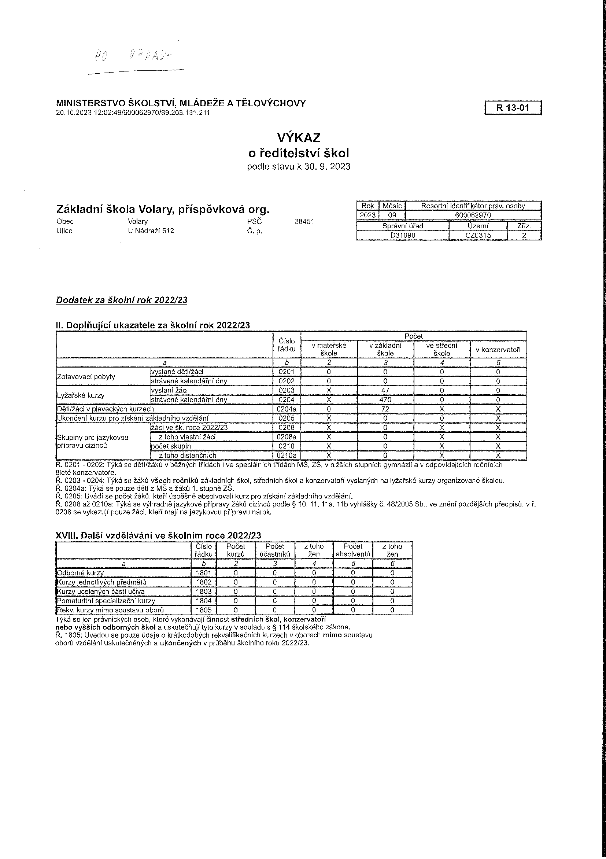

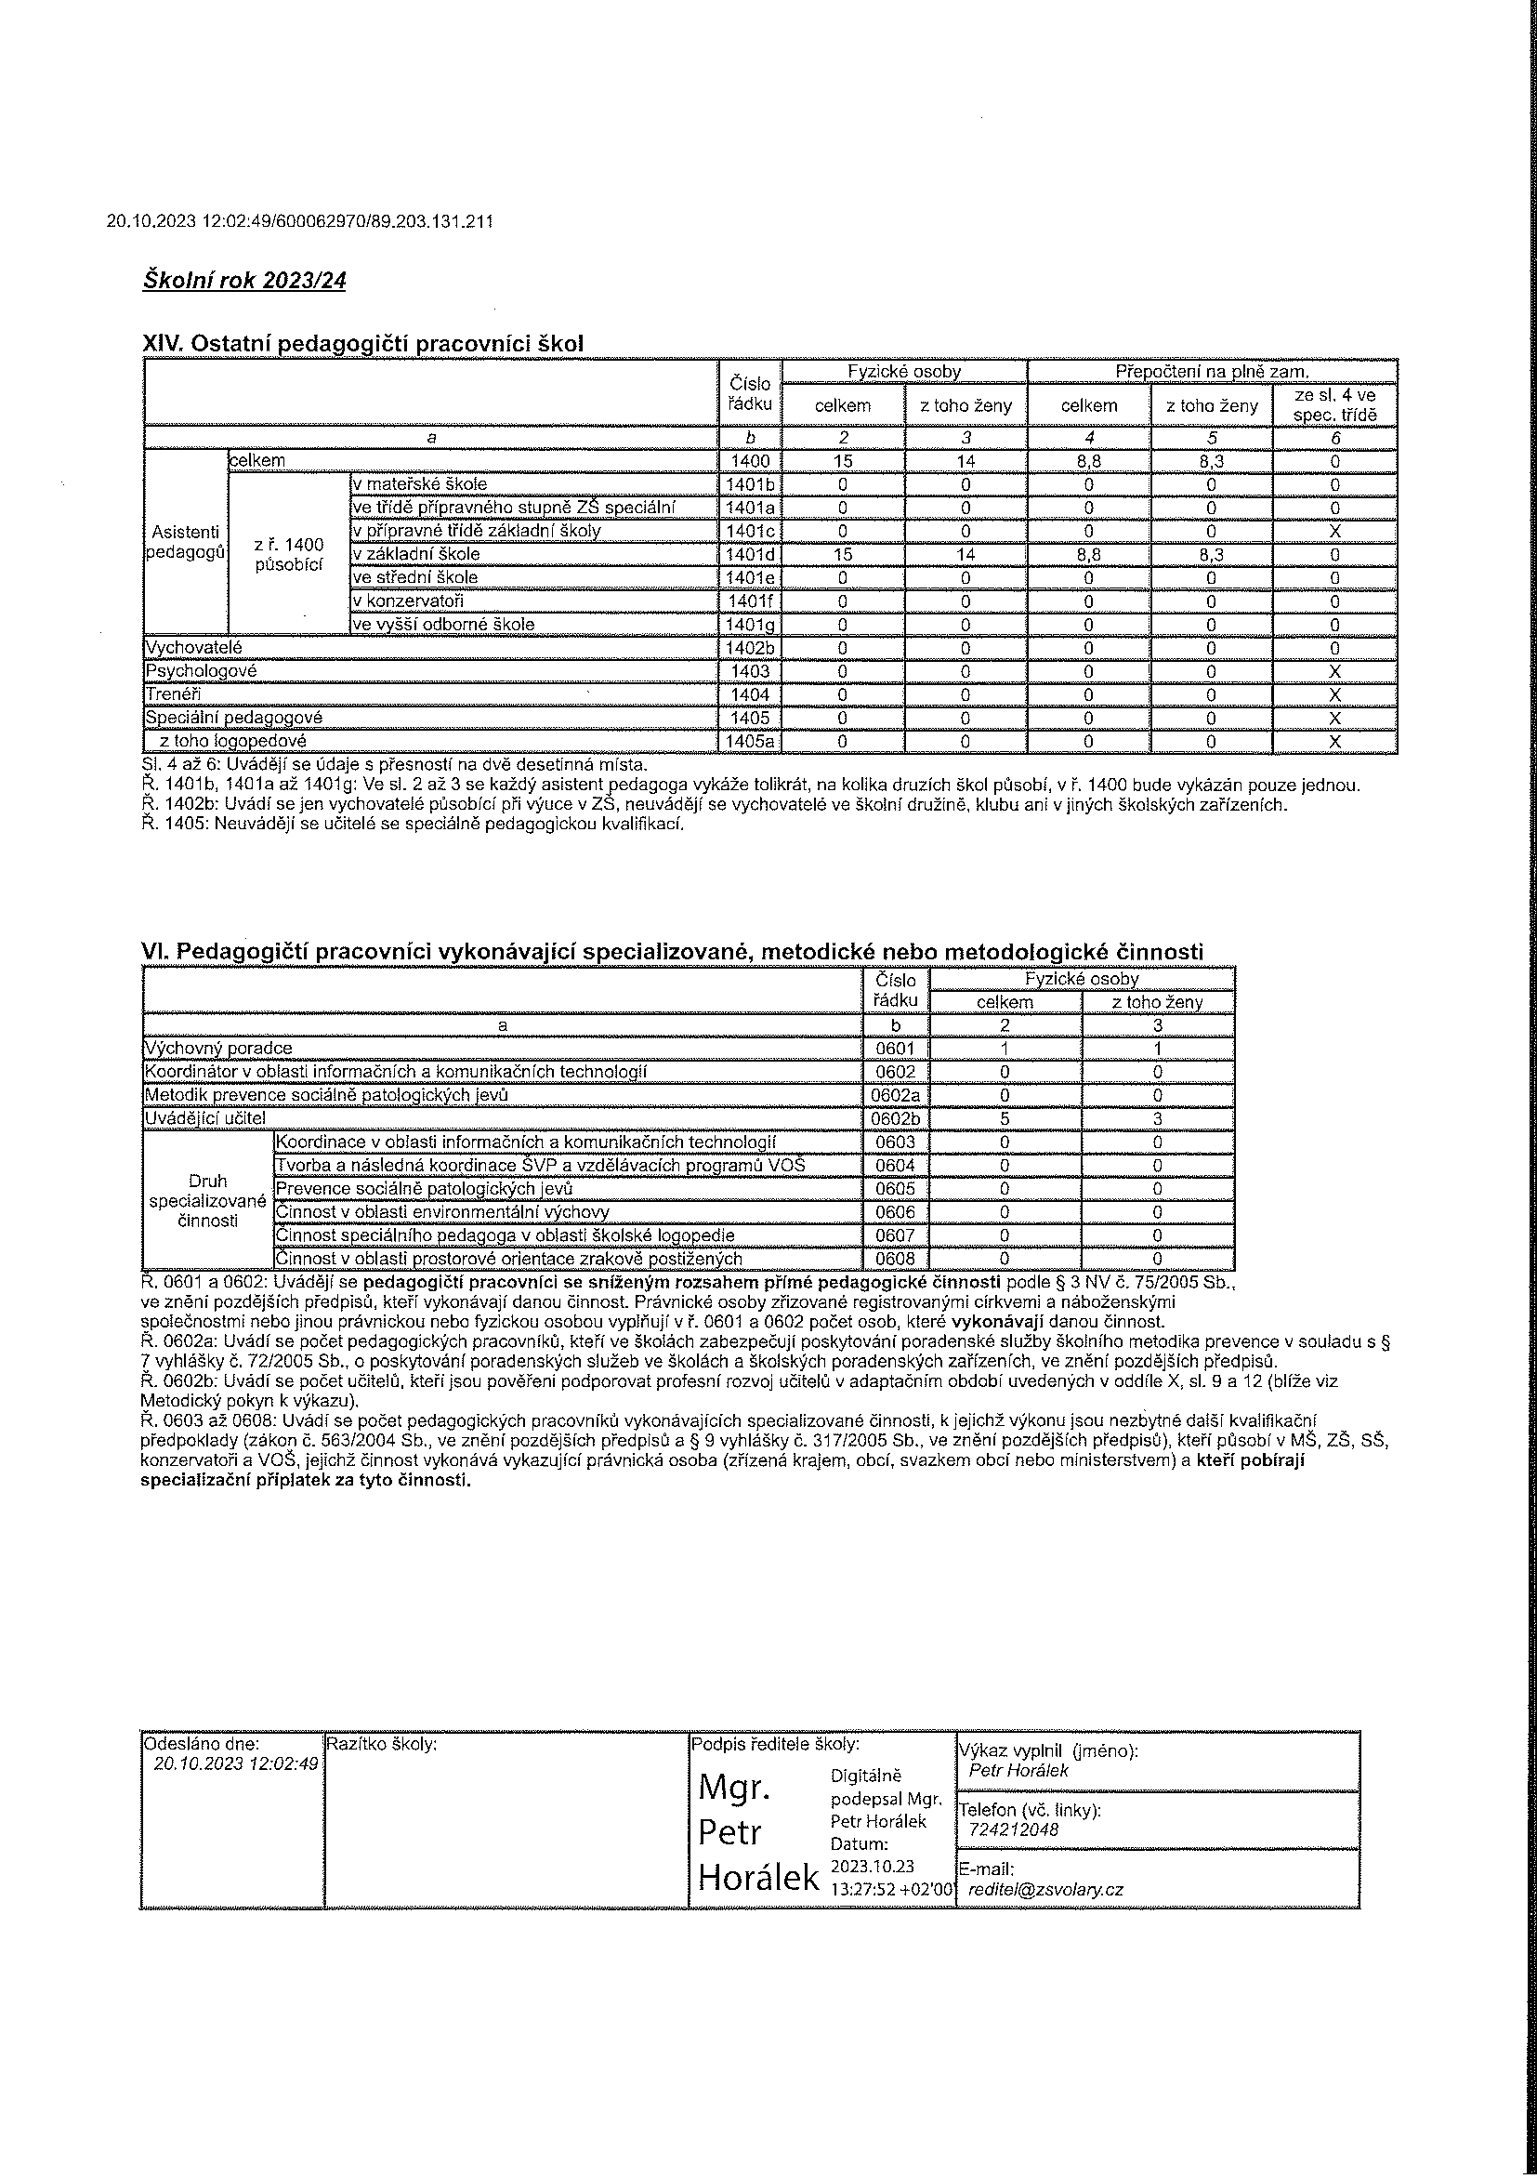

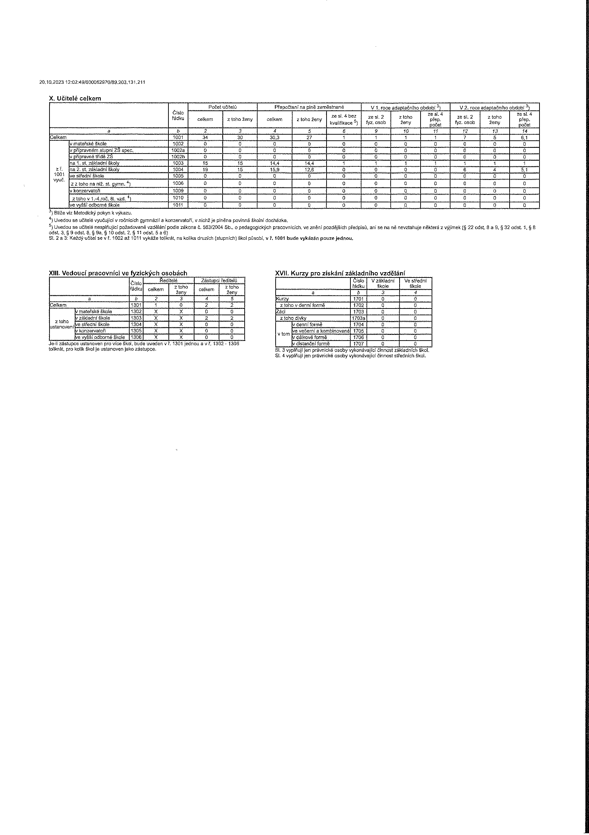

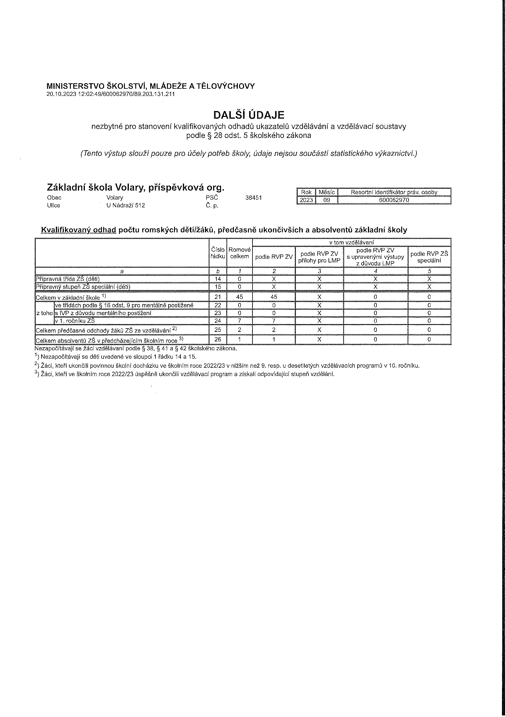

PŘÍLOHA Č.2
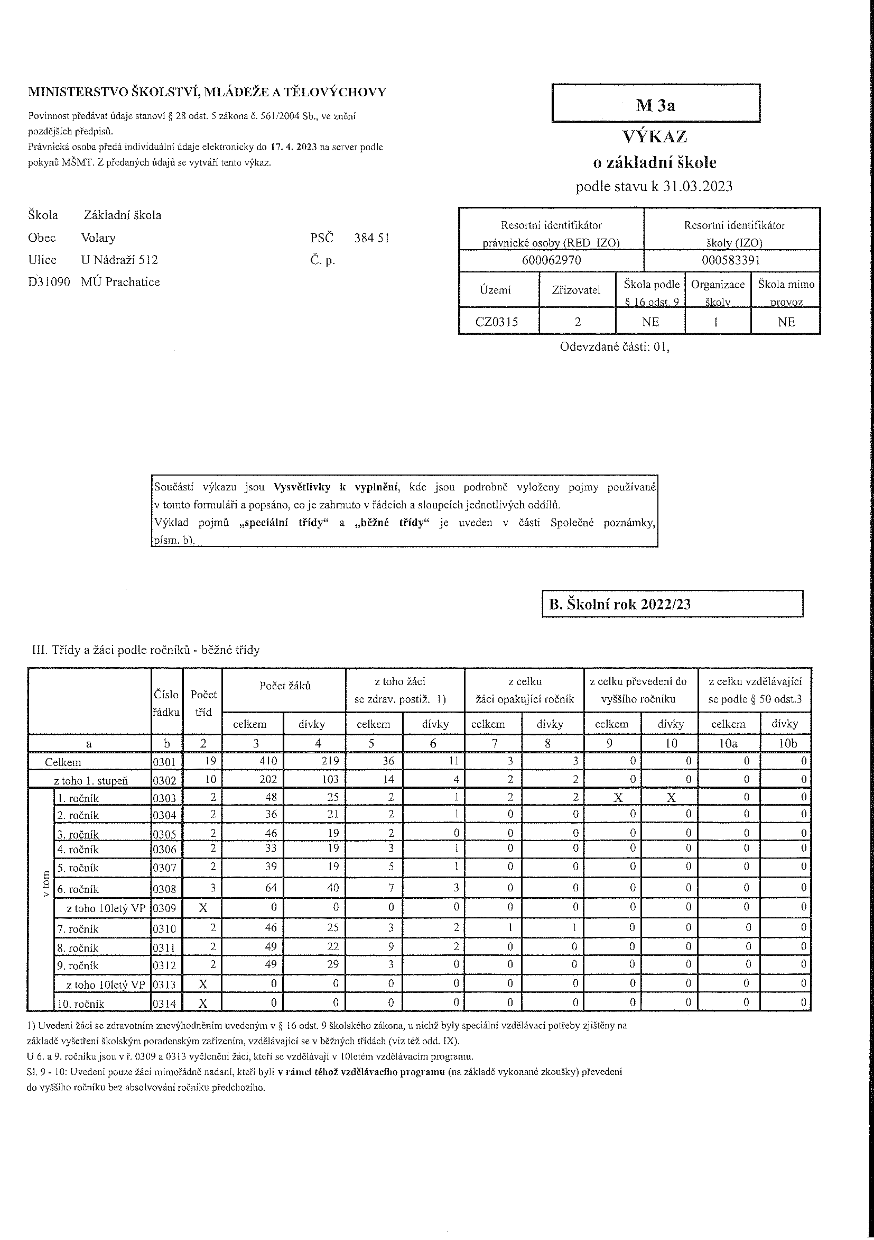

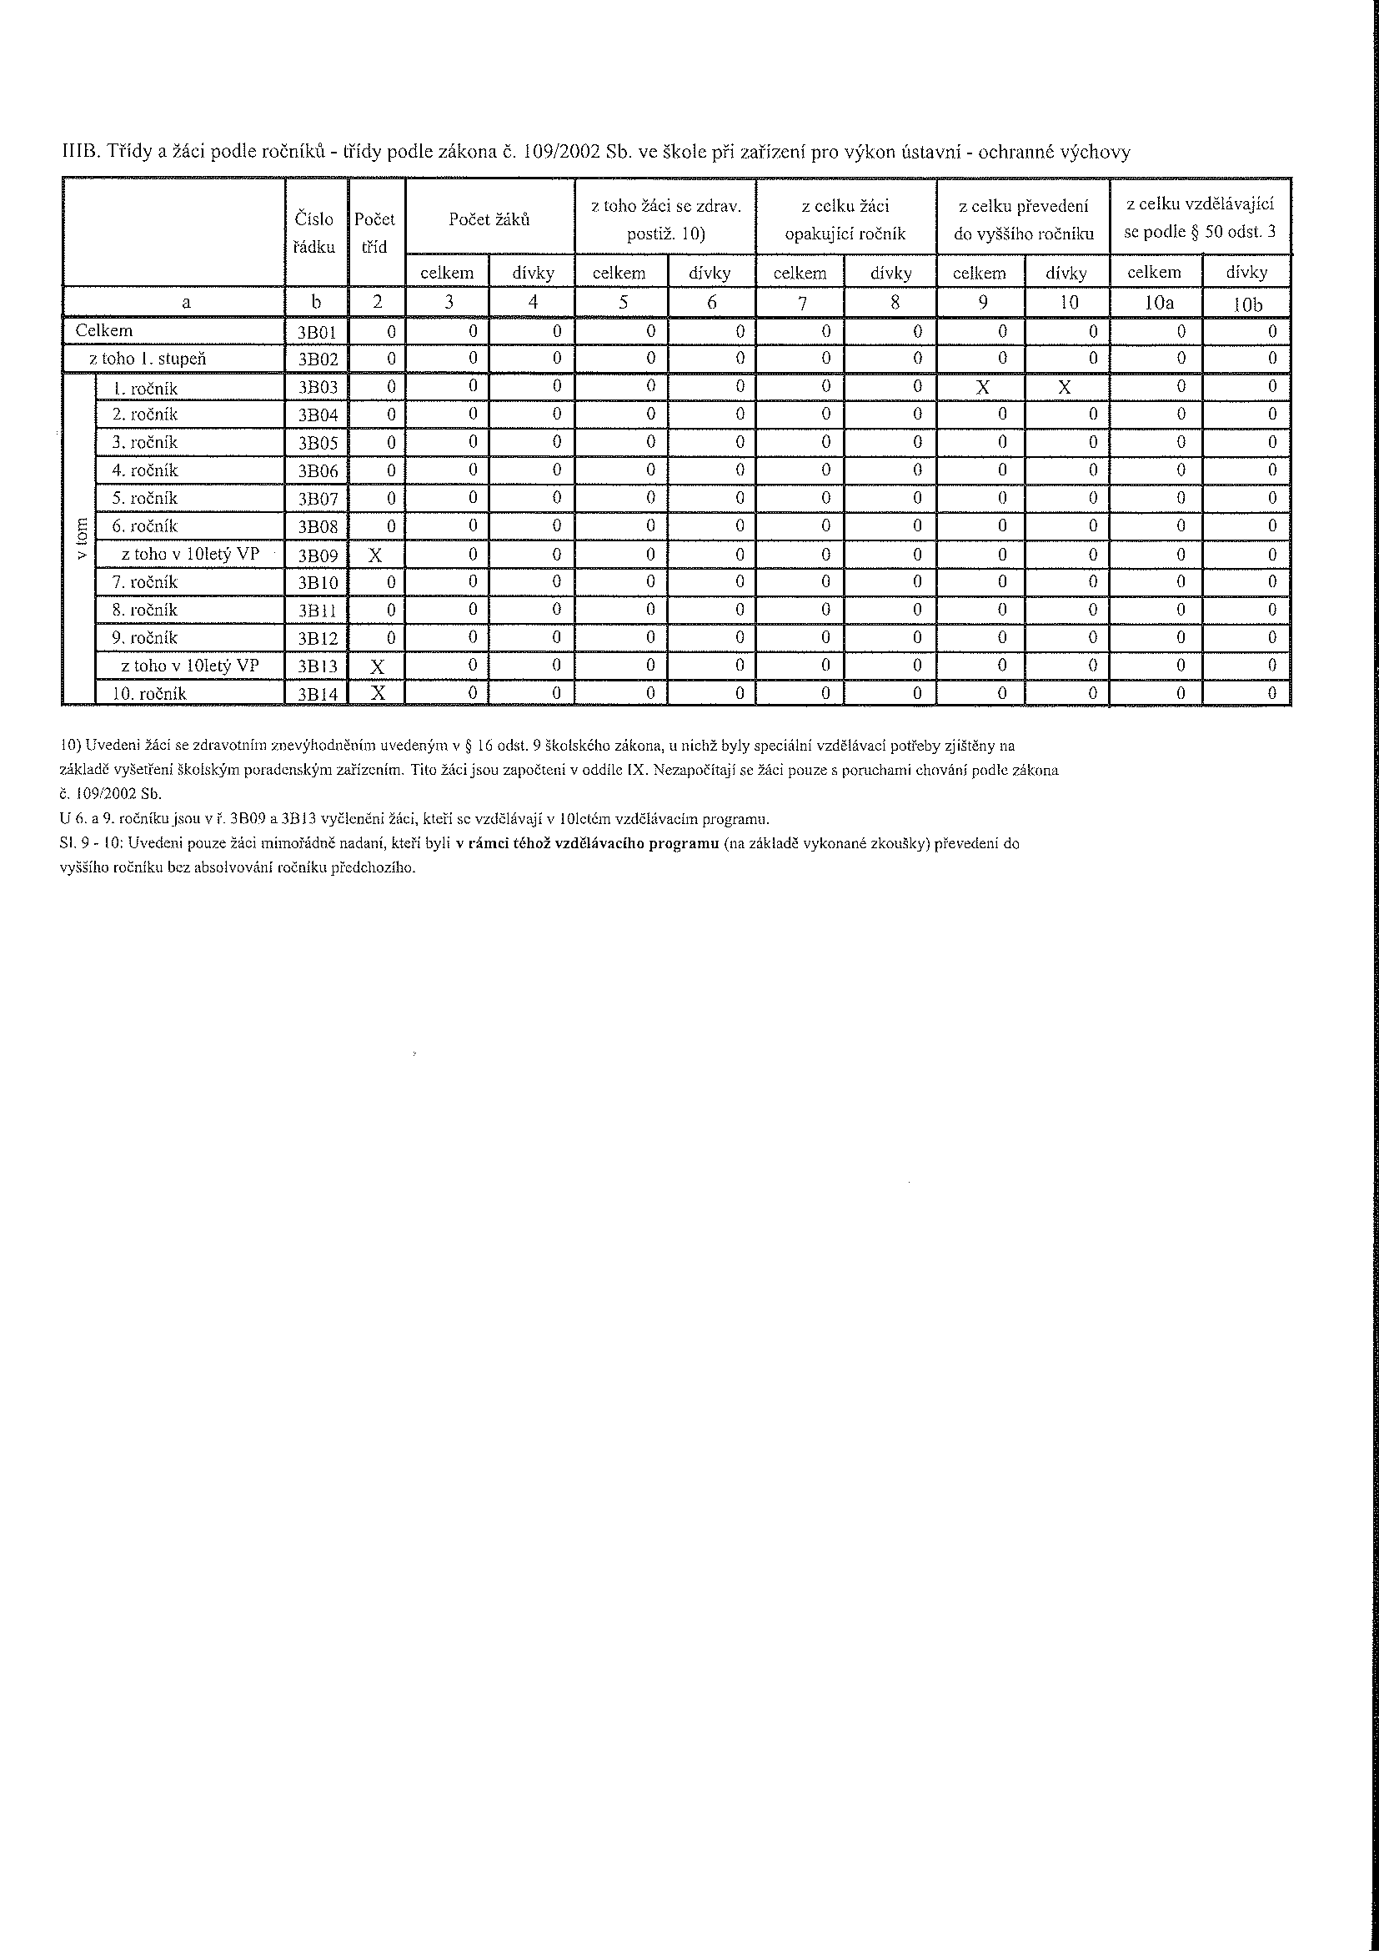

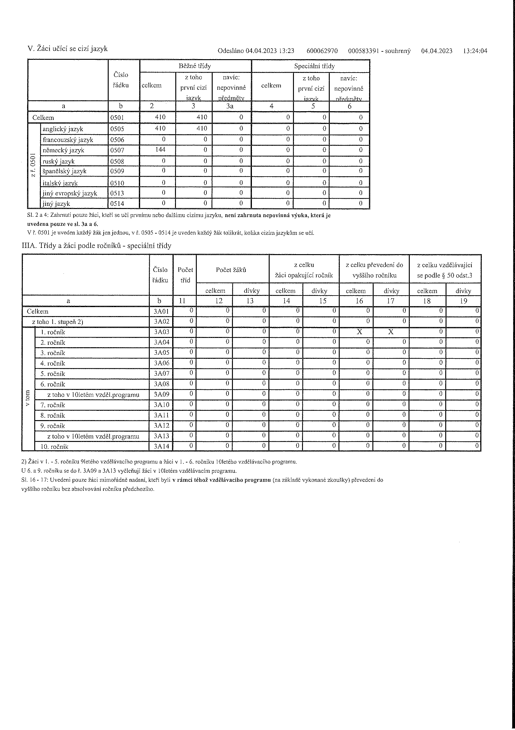

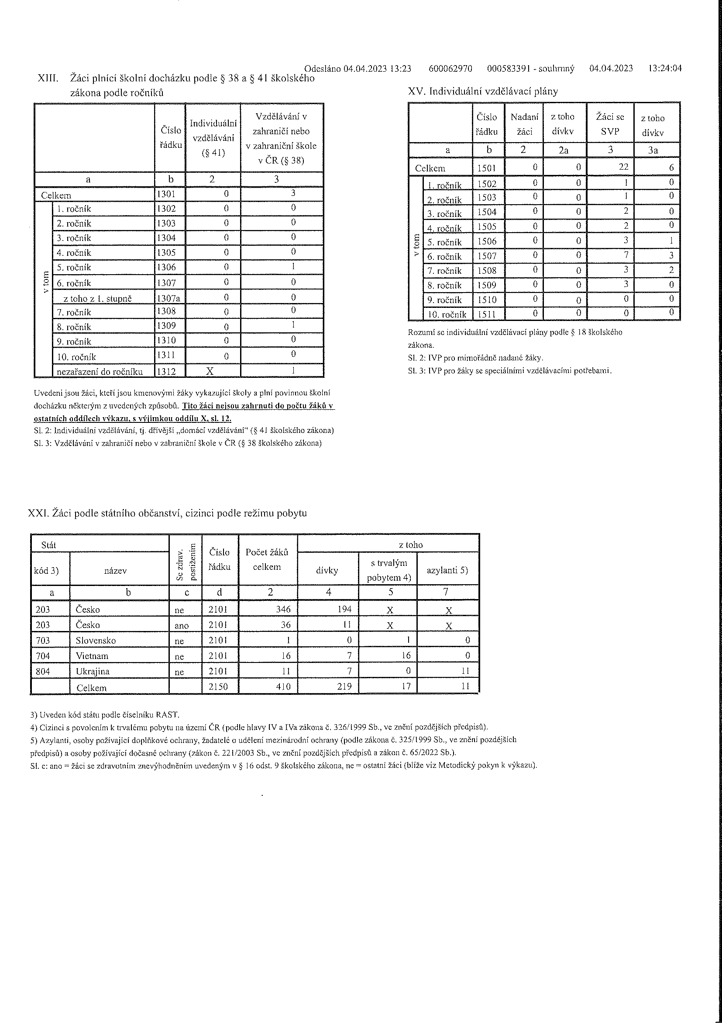
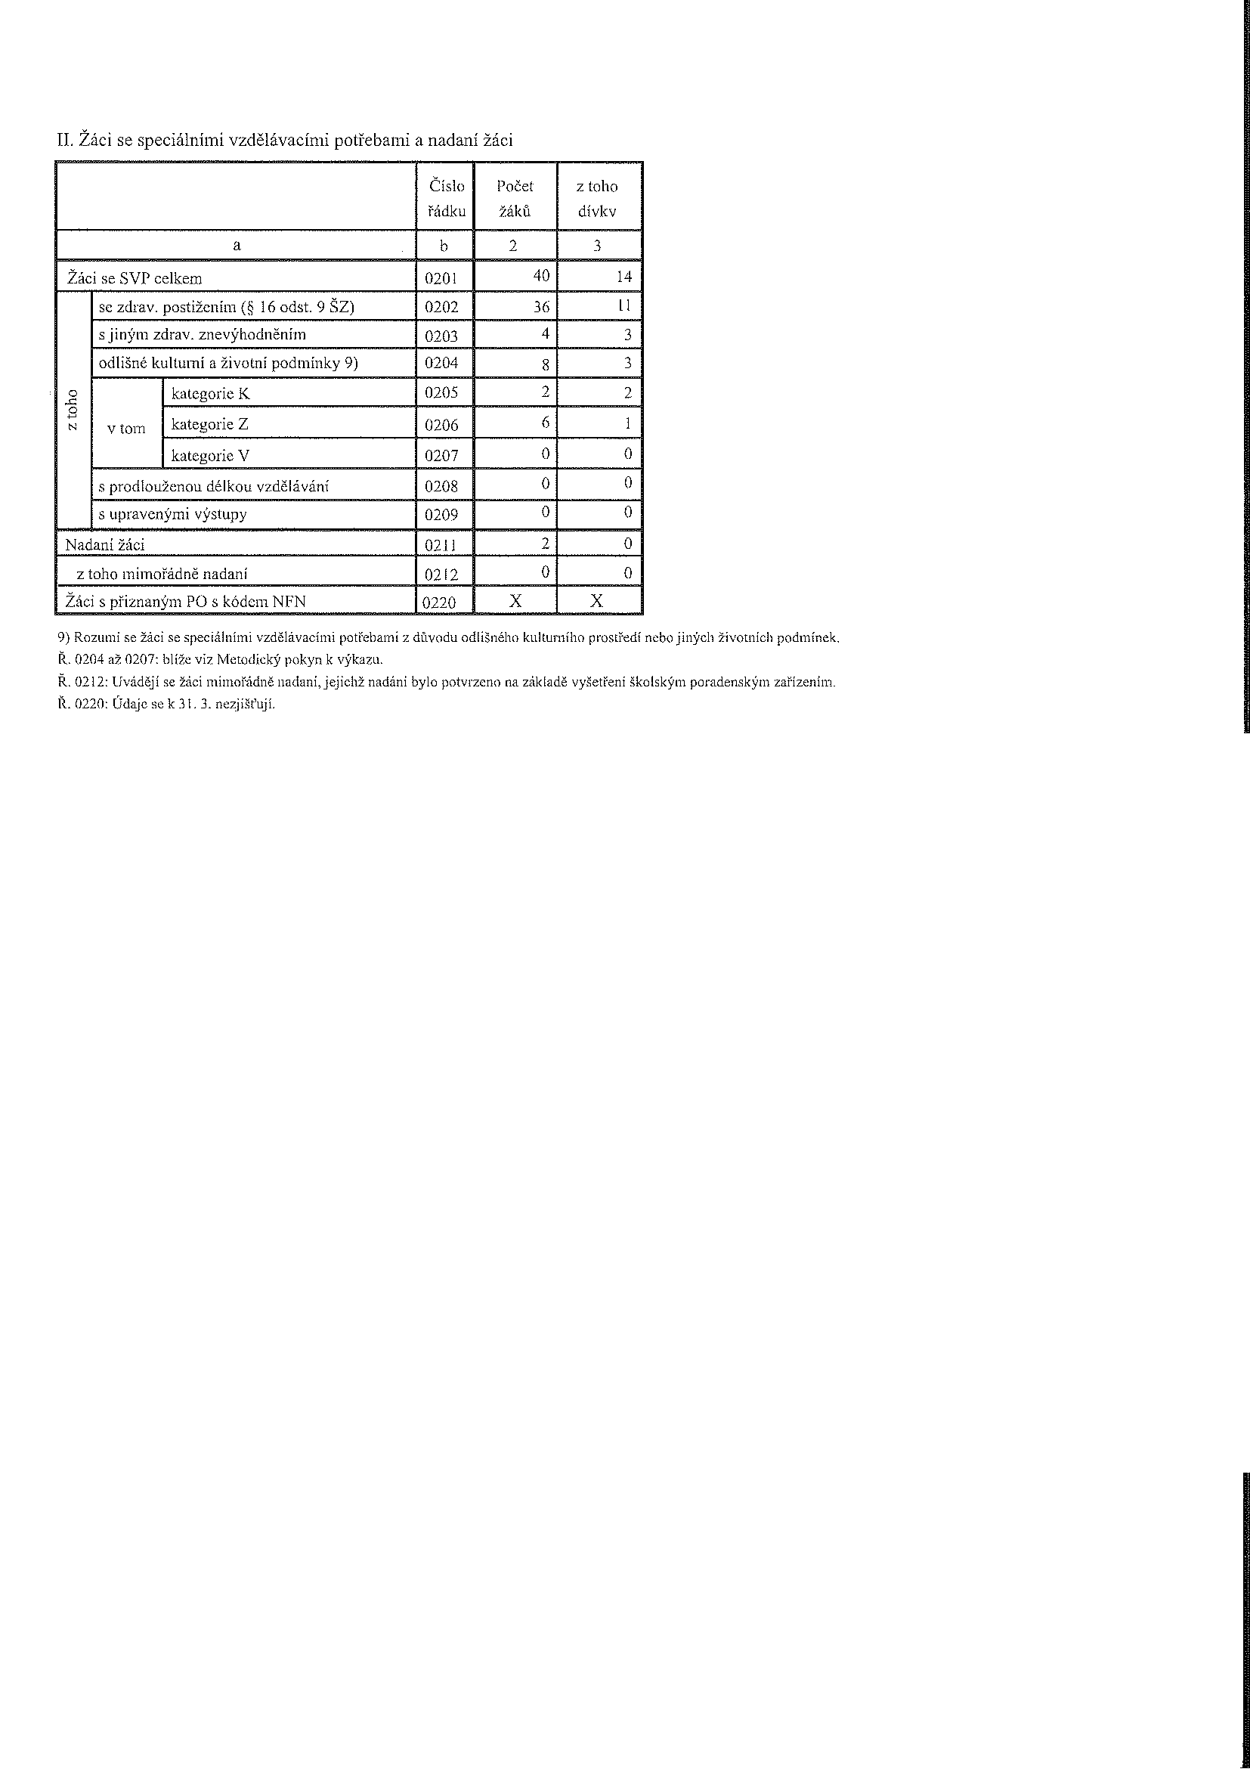
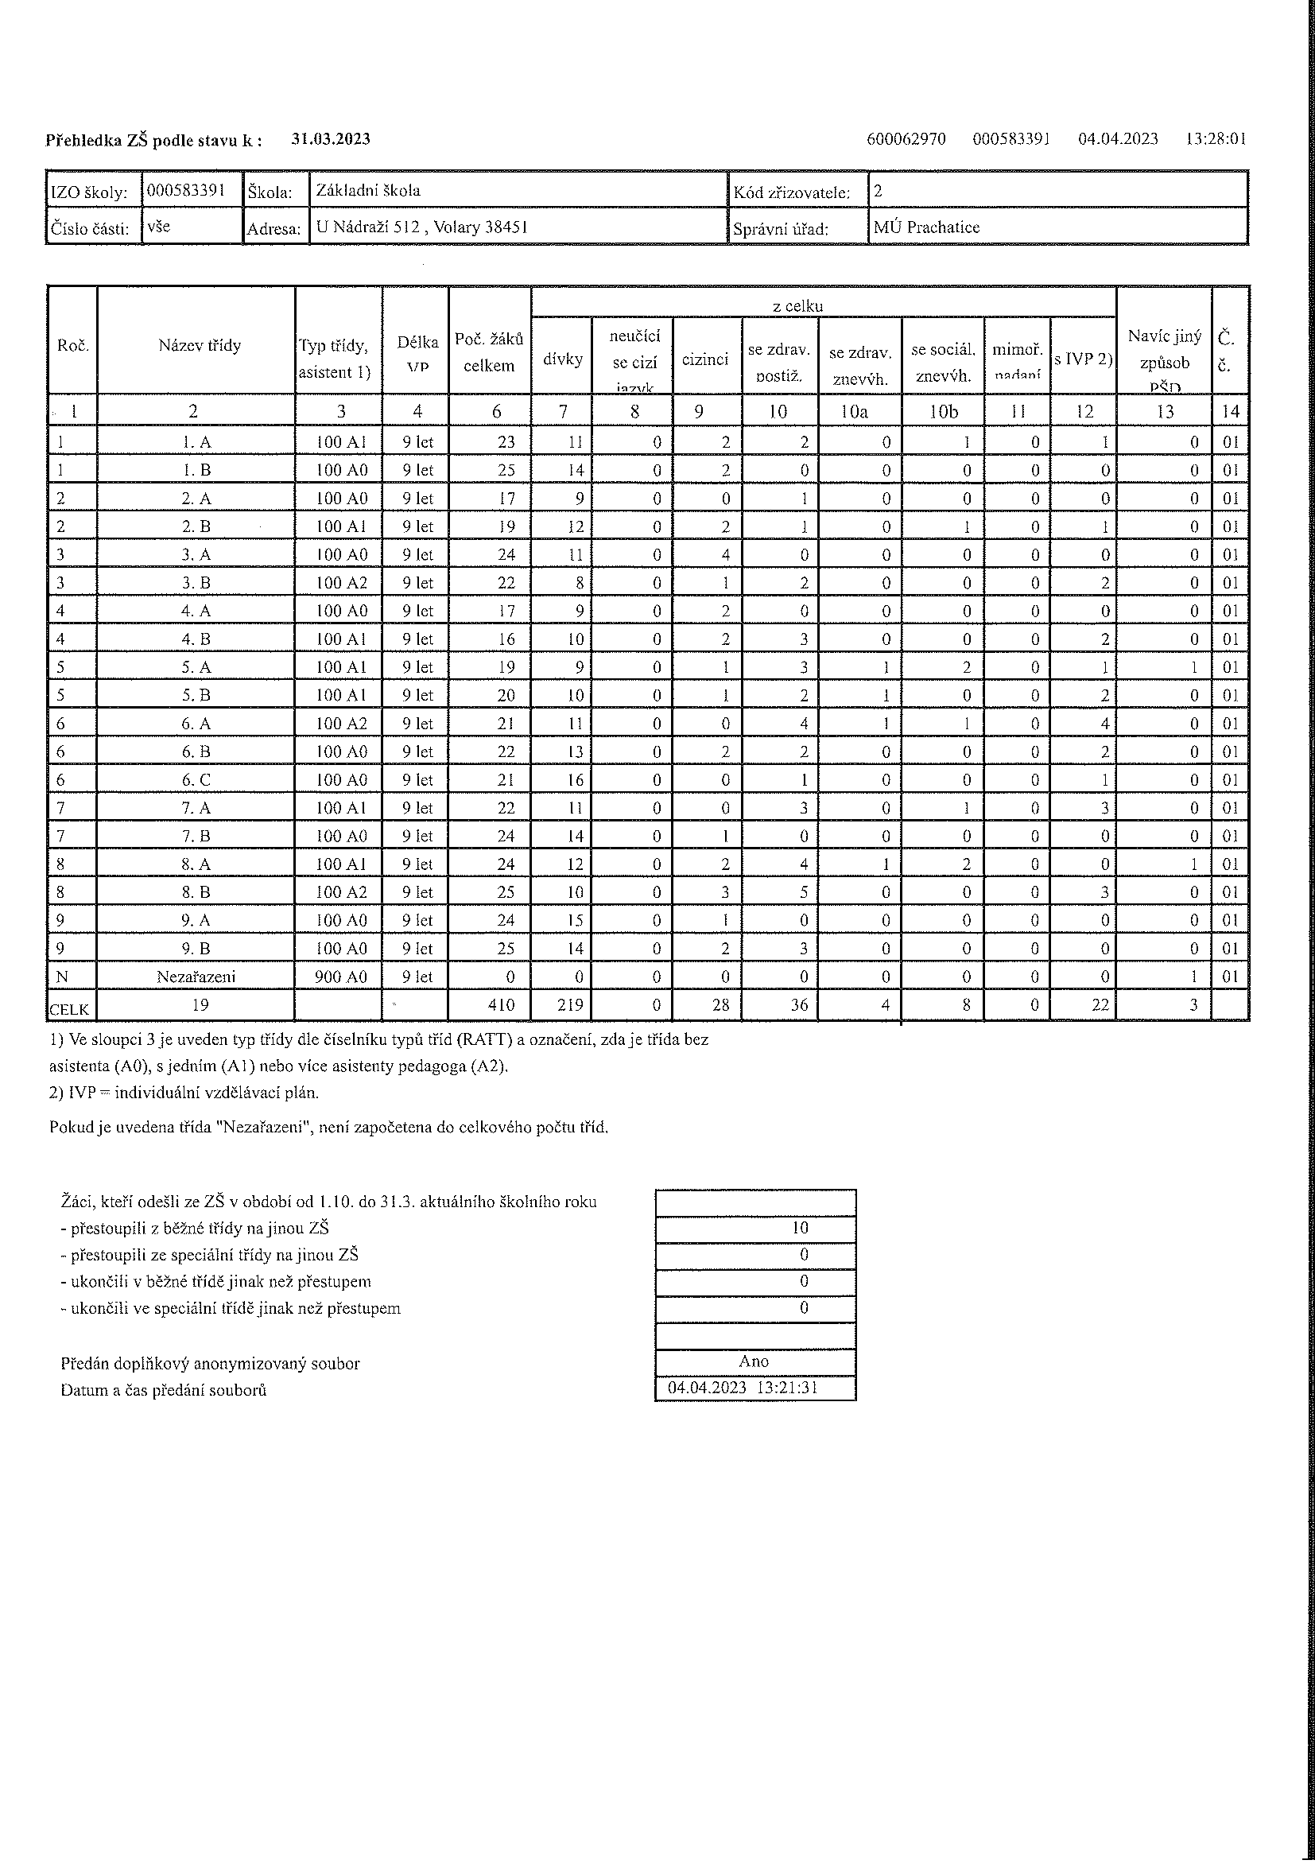

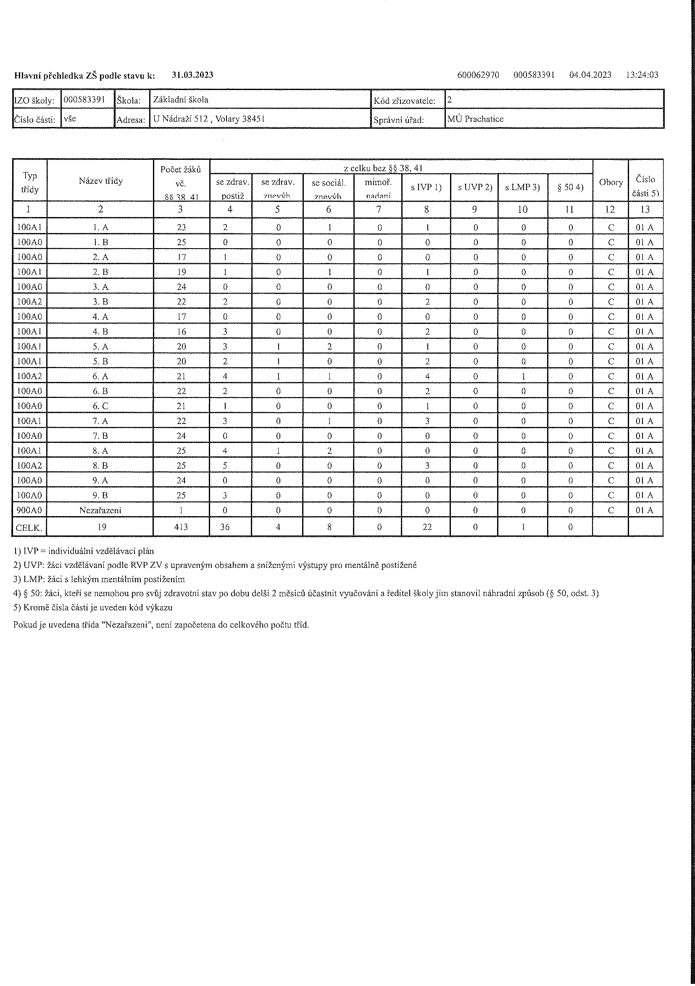

PŘÍLOHA Č. 3
Hospodaření s obecními a krajskými prostředky za rok 2023
